**BỘ GIÁO DỤC VÀ ĐÀO TẠO**

**TRƯỜNG ĐẠI HỌC YERSIN ĐÀ LẠT**

**---------------**



**ĐỀ CƯƠNG ĐỒ ÁN CNTT**

**Chuyên ngành:** Công nghệ Phần mềm

**Mã ngành:** 7420201

**TÊN ĐỒ ÁN: FashionShop – Shop bán quần áo online**

**GVHD: ThS. Thái Thuận Thương**

**SVTH: Lê Quang Hào - 12101009**

**Phạm Thanh Sang - 12101038**

**Nguyễn Hoàng Ngọc Giao - 12001018**

**Nguyễn Thành Sứ - 12104048**

**Võ Văn Quí - 12001070**

**Thạch Trung Bảo - 12001074**

**Lớp: Công nghệ thông tin**

Lâm Đồng, tháng 10/2023

**NHẬN XÉT CỦA GIÁO VIÊN HƯỚNG DẪN**

L*âm Đồng, ngày 30 tháng 10 năm 2023*

LỜI CẢM ƠN

Đầu tiên, chúng em xin gửi lời cảm ơn chân thành đến thầy Thái Thuận Thương giảng viên môn Đồ án công nghệ thông tin trường Đại học Yersin Đà Lạt. Cám ơn thầy đã trang bị giúp chúng em những kiến thức cơ bản và kỹ năng cần thiết để hoàn thành đồ án này.

Tuy nhiên, trong quá trình làm đồ án do kiến thức chuyên ngành và kinh nghiệm còn hạn chế nên em không thể tránh khỏi một vài thiếu sót cơ bản. Chúng em rất mong nhận được sự góp ý, lời khuyên cũng như đánh giá của thầy để đồ án của em ngày càng hoàn thiện hơn

Chúng em xin trân trọng cảm ơn

Sinh viên thực hiện

Lê Quang Hào

Phạm Thanh Sang

Nguyễn Hoàng Ngọc Giao

Nguyễn Thành Sứ

Võ Văn Quí

Thạch Trung Bảo

**MỤC LỤC**

PHẦN 1. GIỚI THIỆU 1

1.1. Đặt vấn đề 1

1.2. Tính cấp thiết của đề tài 1

PHẦN 2. MỤC TIÊU, NỘI DUNG VÀ PHƯƠNG PHÁP NGHIÊN CỨU 3

2.1. Mục tiêu của đề tài: 3

2.2. Nội dung nghiên cứu: 3

2.3. Phương pháp luận và phương pháp nghiên cứu 4

PHẦN 3. TỔNG QUAN VỀ LĨNH VỰC NGHIÊN CỨU 6

3.1. Tổng quan về cơ sở lý thuyết 6

3.1.1. Bootstrap 6

3.1.1.1. Khái niệm 6

3.1.1.2. Ưu điểm và tiện ích của Bootstrap mang lại 6

3.1.1.3. File chính của Bootstrap 6

3.1.2. Angular JS 7

3.1.3. Ngôn ngữ C# 8

3.1.3.1. Khái niệm 8

3.1.3.2. C# là ngôn ngữ đơn giản 8

3.1.3.3. C# là ngôn ngữ hiện đại 8

3.1.3.4. Là ngôn ngữ thuần hướng đối tượng 8

3.1.3.5. Là ngôn ngữ ít từ khóa 8

3.1.4. ASP.NET Core MVC 9

3.1.4.1. Sơ lược về mô hình MVC 9

3.1.4.2. Sơ lược về ASP.NET Core MVC 9

3.1.4.3. Tính năng của ASP.NET Core 9

3.1.5. API 10

3.1.6. Cơ sở dữ liệu SQL Server 10

3.1.7. Jquery 11

3.1.8 Ajax 12

3.2.  Phân tích và thiết kế hệ thống 13

3.2.1. Tóm tắt hoạt động của hệ thống 13

3.2.2. Mô hình ER 14

3.2.3. Mô hình Use Case 15

3.2.4. Các chức năng dự kiến của trang web 16

3.2.4.1 Đối với quản trị viên, nhân viên: 16

3.2.4.2 Đối với khách hàng: 17

3.2.5. Thiết kế và xây dựng cơ sở dữ liệu cho hệ thống 17

3.2.5.1 Bảng danh mục 17

3.2.5.2 Bảng sản phẩm 18

3.2.5.3 Bảng đơn hàng 18

3.2.5.4 Bảng chi tiết đơn hàng 19

3.2.5.5 Bảng liên hệ 20

3.2.5.6 Bảng bài viết 20

3.2.5.7 Bảng bình luận 21

3.2.5.8 Bảng voucher 21

3.2.5.9 Bảng sản phẩm yêu thích 22

3.2.5.10 Bảng Tỉnh / Thành (Provinces) 22

3.2.5.11 Bảng Quận / Huyện (Districts) 22

3.2.5.12 Bảng Phường / Xã (Wards) 23

3.2.5.13 Các bảng quản lý người dùng (gồm 7 bảng) 23

3.2.5.14 Sơ đồ thực thể liên kết 23

PHẦN 4. THIẾT KẾ GIAO DIỆN VÀ XÂY DỰNG CHỨC NĂNG CỦA HỆ THỐNG 24

4.1. Giao diện và chức năng của người dùng 24

4.1.1 Giao diện và chức năng của trang chủ 24

4.1.2 Giao diện và chức năng của phân loại sản phẩm 24

4.1.3 Giao diện và chức năng của sắp xếp sản phẩm 25

4.1.4 Giao diện và chức năng của tìm kiếm sản phẩm 26

4.1.5 Giao diện và chức năng của đăng ký 27

4.1.6 Giao diện và chức năng của đăng nhập 27

4.1.7 Giao diện và chức năng của chi tiết sản phẩm 28

4.1.8 Giao diện và chức năng của bình luận 29

4.1.9 Giao diện và chức năng của thêm sản phẩm vào danh sách yêu thích 29

4.1.10 Giao diện và chức năng của giỏ hàng 30

4.1.12 Giao diện và chức năng của quản lý đơn hàng 34

4.1.13 Giao diện và chức năng của bài viết 35

4.1.14 Giao diện và chức năng của gửi liên hệ 35

4.2. Giao diện và chức năng của quản trị viên và nhân viên 36

4.2.1. Giao diện và chức năng của đăng nhập 36

4.2.2. Giao diện và chức năng của thống kê 36

4.2.3. Giao diện và chức năng của quản lý vai trò 37

4.2.4. Giao diện và chức năng của quản lý quản trị viên 37

4.2.5. Giao diện và chức năng của quản lý nhân viên 38

4.2.6. Giao diện và chức năng của quản lý khách hàng 39

4.2.7. Giao diện và chức năng của quản lý sản phẩm 39

4.2.7.1 Chức năng thêm sản phẩm 40

4.2.7.2 Chức năng chỉnh sửa sản phẩm 40

4.2.7.3 Chức năng xóa sản phẩm 41

4.2.7.4 Chức năng xem chi tiết sản phẩm 41

4.2.7.5 Chức năng phân loại và tìm kiếm sản phẩm 43

4.2.8 Giao diện và chức năng của quản lý danh mục sản phẩm 44

4.2.9 Giao diện và chức năng của quản lý bài viết 44

4.2.10 Giao diện và chức năng của quản lý mã giảm giá 45

4.2.11 Giao diện và chức năng của quản lý đơn hàng 45

4.2.11.1 Chức năng của xem chi tiết đơn hàng 46

4.2.11.2 Chức năng xuất hóa đơn của đơn hàng 46

4.2.12 Giao diện và chức năng của quản lý liên hệ của khách hàng 47

4.3. Kết chương 4 47

KẾT LUẬN 48

1. Kết quả đạt được 48

2. Hướng nghiên cứu 48

TÀI LIỆU THAM KHẢO 49

# 

# PHẦN 1. GIỚI THIỆU

## 1.1. Đặt vấn đề

Trong thời đại cận 5.0 sự tiện lợi đang trở nên phổ biến và cũng vì lẽ đó việc mua sắm trên Internet cũng cần phát triển và đầu tư nhiều hơn. Thời đại công nghệ hiện nay việc quảng cáo các mặt hàng đến người tiêu dùng với chi phí thấp đem lại hiệu quả cao là một vấn đề khá bức thiết vì thế các sàn thương mại điện tử đã xuất hiện và ngày một phát triển với độ phủ sóng rất lớn.

Song song với sự phát triển đó thì lĩnh vực thời trang cũng ngày ngày không ngừng phát triển, tuy nhiên việc người tiêu dùng có thể tìm kiếm một trang web uy tín và chất lượng lại là một vấn đề tương đối khó vì khoa học phát triển thì vấn nạn lừa đảo và cũng như làm giả ngày càng tinh vi hơn đem đến cho người tiêu dùng những trải nghiệm không tốt và dần dần họ không đặt niềm tin vào sản phẩm tốt nữa. Đây là việc cực kỳ quan trọng bởi vì quần áo là vật dụng thiết yếu của mỗi người. Hiện tại người tiêu dùng đang rất cần một nền tảng thương mại điện tử có thể đảm bảo về độ an toàn của sản phẩm và đáp ứng đầy đủ các yêu cầu và chức năng mà khách hàng mong muốn.

**1.2. Tính cấp thiết của đề tài**

Về mặt lý luận: Với sự phát triển mạnh mẽ không có điểm dừng của công nghệ hiện nay. Internet ngày càng giữ vai trò quan trọng trong đời sống của chúng ta hiện nay. Trong thời đại ngày nay, thời đại mà “người người làm Web, nhà nhà làm Web” web là một thứ không thể thiếu trong cuộc sống chúng ta, việc có một Website để quảng bá công ty, một Website để bán hàng hay một Website cá nhân không còn là điều gì xa xỉ nữa. Thông qua Website mà mọi người có thể tìm được những thứ mà mình cần một cách nhanh chóng, tiết kiệm thời gian và hiệu quả. Vì thế nhóm chúng em viết định chọn đề tài web bán hàng online để nguyên cứu cũng như phát triển để phục vụ việc học tập và cuộc sống sau này.

Về mặt thực tiễn: Website bán hàng online mang lại nhiều sự tiện lợi và linh hoạt cho cả người bán và người mua. Khách hàng có thể mua hàng bất kỳ lúc nào và ở bất kỳ đâu, trong khi người bán có thể tiếp cận được đến muôn vàn khách hàng mục tiêu. So với việc mở một cửa hàng truyền thống, việc xây dựng và vận hành một website bán hàng online có thể tiết kiệm rất nhiều chi phí về nhân công, không gian thuê mặt bằng và quảng cáo. Ngoài ra, việc bán hàng online giúp mở rộng thị trường và khả năng tiếp cận đến khách hàng ở xa. Bất kể khách hàng ở bất kỳ đâu, họ đều có thể truy cập và mua hàng từ website.

PHẦN 2. MỤC TIÊU, NỘI DUNG VÀ PHƯƠNG PHÁP NGHIÊN CỨU

## 2.1. Mục tiêu của đề tài:

Đối tượng nghiên cứu : Tạo một trang web phục vụ cho mua bán quần áo thời trang trên trang thương mại điện tử

Mục tiêu tổng quát: Xây dựng website bán quần áo điện tử có thể giúp chủ cửa hàng giải quyết vấn đề về mặt bằng cửa hàng , kho bãi hoặc không gian trưng bày mặc hàng với khối lượng ngày càng nhiều cùng với kích cỡ, kiểu dáng, mẫu mã và màu sắc , thì giờ đây với một trang web ta có thể hiển thị tất cả các đặc điểm của sản phẩm trong cùng một trang. Khách hàng có thể thoải mái lựa chọn tìm hiểu về kiểu dáng và chất lượng của sản phẩm  mà không mất quá nhiều thời gian. Mở rộng thị trường sử dụng sản ,trang web giúp chủ cửa hàng giảm chi phí khổng lồ cho việc phải mở nhiều chi nhánh khắp nơi để giới thiệu và mở rộng thị trường, người tiêu dùng có thể truy cập vào website ở bất cứ đâu và bất cứ nơi nào thông qua internet và đặt đơn hàng.

Mục tiêu cụ thể: Để đáp ứng được mục tiêu tổng quát và là vấn đề lớn nhất đối với mỗi chủ cửa hàng quần áo, website cần xây dựng các chức năng không khác gì một nhân viên phục vụ trong cửa hàng như giới thiệu sản phẩm , tư vấn , lên đơn hàng và thanh toán sản phẩm. Kiểm tra kho hàng, sắp xếp, trưng bày sản phẩm lên kệ hàng. Website bán quần áo , cung cấp thông tin và giá cả các sản phẩm nhằm giới thiệu và quảng bá sản phẩm , đáp ứng được nhu cầu mua sắm của người tiêu dùng , mở rộng thị trường tiêu thụ sản phẩm và nâng cao hoạt dộng kinh doanh của cửa hàng , tiết kiệm được nhiều loại chi phí cho chủ cửa hàng. Dựa trên sự kết hợp các tính năng của một cửa hàng quần áo truyền thống và website bán hàng trực tuyến từ đó xây dựng một trang web đầy đủ tính năng.

## 2.2. Nội dung nghiên cứu:

*Nghiên cứu về khách hàng:*

Xác định lứa tuổi khách hàng và giới tính để tiến hành tư vấn.

Tìm hiểu về mức thu nhập của khách hàng để có thể cung cấp dịch vụ và mặt hàng phù hợp với tài chình của từng khách hàng.

Phân tích sở thích, lối sống và phong cách của khách hàng để tư vấn sản phẩm phù hợp với gu thẩm mỹ và sở thích cá nhân hóa của khách hàng.

*Nghiên cứu về sản phẩm:*

Cập nhật các xu hướng thời trang mới nhất, tổng hợp thông tin bao gồm như màu sắc, chất liệu và thiết kế (kiểu dáng).

Xác định các mẫu sản phẩm nào đang là mode và phổ biến trên thị trường hiện nay mà khách hàng có nhu cầu mua sắm.

Nghiên cứu về chất lượng sản phẩm để đảm bảo sản phẩm tới tay khách hàng luôn có chất lượng cao và tăng độ tin cậy của người dùng đối với web shop.

*Đánh giá và phản hồi của khách hàng:*

Thu thập ý kiến của khách hàng bằng cách khảo sát, tạo điều kiện để khách hàng đưa ra ý kiến, đánh giá và góp ý về sản phẩm, dịch vụ và trải nghiệm mà web shop đã mang lại để tiến hành chỉnh sửa và nâng cấp hệ thống.

Phân tích dữ liệu khách hàng sau những lần mua sắm để nắm rõ nhu cầu, sở thích và hành vi mua sắm của khách hàng.

## 2.3. Phương pháp luận và phương pháp nghiên cứu

*Phương pháp luận:*

Nghiên cứu xu hướng thời trang: Cần theo giỏi và cập nhật các xu hướng thời trang một cách nhanh nhất để cung cấp cho khách hàng những mẫu thời trang mới nhất để đáp ứng được nhu cầu của khách hàng. Việc cập nhật các xu hướng thời trang qua các show diễn thời trang hay tạp chí có thể giúp cập nhật nhiều sản phẩm mới vào các sản phẩm của mình.

Phân tích dữ liệu bán hàng: thu thập và phân tích các thông tin qua các mặt hàng đã được bán ra như số lượng, doanh thu, phản hồi và ý kiến của khách hàng để đưa ra quyết định và tối ưu hóa.

*Phương pháp nghiên cứu:*

Khảo sát khách hàng: cần phân tích thông tin từ khách hàng như về sở thích, nhu cầu và mức độ hài lòng của khách hàng đối với shop để có thể hiểu rõ hơn về những đối tượng khách hàng để đưa chiến lược và điều chỉnh để phù hợp với nhu cầu của từng khách hàng.

Thảo luận nhóm: tổ chức các cuộc thảo luận nhóm với khách hàng để thu thập ý kiến, phản hồi và góp ý của khách hàng để cải thiện và thu hút khách hàng.

PHẦN 3. TỔNG QUAN VỀ LĨNH VỰC NGHIÊN CỨU

## 3.1. Tổng quan về cơ sở lý thuyết

### 3.1.1. Bootstrap

#### 3.1.1.1. Khái niệm

Bootstrap là một framework CSS miễn phí của những mã nguồn mở sẽ là công cụ giúp sáng tạo ra một website hoàn chỉnh. Với những thuộc tính về giao diện đã được định sẵn về kích cỡ, màu sắc, font chữ, . .. Người dùng có thể sáng tạo nhiều giao diện mới lạ nhưng vẫn tiết kiệm được rất nhiều thời gian.

#### 3.1.1.2. Ưu điểm và tiện ích của Bootstrap mang lại

Dễ sử dụng: Bootstrap có cơ chế tương tác mở thông qua HTML, CSS, JavaScript và các mã nguồn khác. Điều này giúp người dùng dễ dàng sử dụng và vận hành khi đã hiểu cơ bản về ba loại mã nguồn này.

Dễ dàng tùy chỉnh: Bootstrap được xây dựng bằng mã nguồn mở, cho phép người dùng tùy chỉnh các thuộc tính và thành phần của trang web của mình.

Chất lượng sản phẩm: Bootstrap được các nhà phát triển hàng đầu tạo ra và thử nghiệm trên nhiều thiết bị, model trước khi xuất bản nên người dùng có thể tin tưởng vào sản phẩm mình tạo ra.

Khả năng tương thích cao: Bootstrap được cập nhật thường xuyên để tương thích với mọi nền tảng và trình duyệt.

#### 3.1.1.3. File chính của Bootstrap

Bootstrap.CSS: CSS framework dùng để quản lý và sắp xếp bố cục website. HTML quản lý cấu trúc nội dung của bạn và CSS quản lý bố cục trang web của bạn. Do đó, cả hai cấu trúc phải có mặt để thực hiện một hoạt động cụ thể.

Bootstrap.JS: Phần trung tâm của file JavaScript chịu trách nhiệm tương tác với website. Để tiết kiệm thời gian viết JavaScript, nhiều nhà phát triển sử dụng jQuery, một thư viện JavaScript gốc đa nền tảng bổ sung nhiều chức năng cho các trang web.

Glyphicons: File dùng để liên kết dữ liệu, quản lý và liên kết các hoạt động của người dùng. Ngoài ra, Glyphicons còn có một thư viện icon khổng lồ giúp người dùng làm nổi bật trang web của mình và khiến chúng bắt mắt hơn.

### 3.1.2. Angular JS

Khái niệm: Angular JS là một frameword web mã nguồn mở. nó được sử dụng để tạo web tương tác và động. Angular JS dựa trên mô hình MVC (model-view-controller), giúp phân chia mã ứng dụng thành các thành phần riêng biệt, dễ dàng quản lý hơn.

Angular JS bao gồm các khác niệm: mô hình MVC, Data binding, Directives, Filters, Services.

Mô hình MVC là một mô hình phổ biến. có 3 thành phần chính:

* Model: Lưu trữ dữ liệu
* View: Hiển thị dữ liệu
* Controllers: Điều khiển sự tương tác

Data binding là một tính năng cho phép liên kết giữa model và view. Giúp cập nhật view khi dữ liệu thay đổi và ngược lại. Có 2 loại data binding:

* Data binding một chiều: dữ liệu chỉ cập nhật từ model sang view
* Data binding hai chiều: dữ liệu có thể được cập nhật qua lại từ cả model và view

Directives là thẻ HTML được mở rộng để thêm các tính năng bổ sung cho ứng dụng. Có các tính năng như sau:

* Điều khiển sự hiển thị của các HTML
* Thêm các tính năng tương tác cho HTML
* Thêm các tính năng xử lý cho HTML

Filters là các hàm có thể sử dụng để lọc hoặc định dạng dữ liệu. Có thể được áp dụng vào việc:

* Lọc dữ liệu theo yêu cầu nhất định
* Định dạng dữ liệu theo định dạng nhất định

Services là thành phần cung cấp chức năng cho ứng dụng. Gồm:

* Giao tiếp với các API web
* Quản lý dữ liệu
* Thực hiện các tác vụ

Ngoài các niệm trên, Angular JS còn cung cấp nhiều tính năng và API để giúp xây dựng các ứng dụng và web mạnh mẽ.

### 3.1.3. Ngôn ngữ C#

#### 3.1.3.1. Khái niệm

C# (hay C sharp) là một ngôn ngữ lập trình đơn giản, được phát triển bởi đội ngũ kỹ sư của Microsoft, C# là ngôn ngữ lập trình hiện đại, hướng đối tượng và được xây dựng trên nền tảng của hai ngôn ngữ mạnh nhất là C++ và Java.

Trong các ứng dụng sử dụng .NET Framework, mã nguồn chương trình được biên dịch thành mã ngôn ngữ trung gian MSIL (Microsoft intermediate language).

Mã này được biên dịch bởi Common Language Runtime (CLR) để chuyển đỗi thành mã thực thi của hệ điều hành.

#### 3.1.3.2. C# là ngôn ngữ đơn giản

Có thể loại loại sự phức tạp và rắc rối của các ngôn ngữ như Java và c++, gồm việc loại bỏ các macro, template, đa kế thừa, lớp cơ sở ảo (virtual base class).

#### 3.1.3.3. C# là ngôn ngữ hiện đại

Các đặc tính như xử lý ngoại lệ,tự động thu gom bộ nhớ, các kiểu dữ liệu mở rộng, bảo mật mã nguồn là những đặc tính được phát triển trong một ngôn ngữ hiện đại. C# hỗ trợ tất cả những đặc tính đó.

#### 3.1.3.4. Là ngôn ngữ thuần hướng đối tượng

Lập trình hướng đối tượng (OOP: Object-oriented programming) là phương pháp lập trình với 4 tính chất: tính trừu tượng (abstraction), tính đóng gói (encapsulation), tính đa hình (polymorphism) , tính kế thừa (inheritance). C# hỗ trợ cả 4 đặc tính trên.

#### 3.1.3.5. Là ngôn ngữ ít từ khóa

C# là ngôn ngữ sử dụng không quá nhiều từ khóa. Phần lớn được sử dụng để mô tả thông tin. Và đối với ngôn ngữ C, ngôn ngữ này có thể được sử dụng để làm bất cứ nhiệm vụ nào.

### 3.1.4. ASP.NET Core MVC

#### 3.1.4.1. Sơ lược về mô hình MVC

MVC hay Model-View-Controller là mẫu kiến trúc thường dùng trong thiết kế phần mềm. Là một mẫu kiến trúc phần mềm chia một ứng dụng làm ba phần riêng biệt, mỗi một thành phần sẽ có chức năng riêng của nó và tách biệt với những thành phần còn lại. Các thành phần gồm:

Model: Là nơi lưu trữ toàn bộ dữ liệu và là cầu nối giữa hai thành phần còn lại.

View: Đây là phần giao diện cho người dùng, là nơi hiển thị dữ liệu cho người dùng.

Controller: Là bộ phận có nhiệm vụ điều khiển tương tác giữa Model và View.

#### 3.1.4.2. Sơ lược về ASP.NET Core MVC

ASP.NET Core là phiên bản mới của ASP.NET do Microsoft phát hành, một framework đa nền tảng mã nguồn mở để xây dựng các ứng dụng hiện tại dựa trên điện toán đám mây. ASP.NET Core MVC là một framework giúp tối ưu hóa hiệu suất ứng dụng bằng ASP.NET Core, cung cấp khả năng cho các mô hình xây dựng web động và cho phép phân chia rõ ràng các khối lệnh

#### 3.1.4.3. Tính năng của ASP.NET Core

ASP.NET Core MVC cung cấp rất nhiều các tính năng hữu ích giúp xây dựng ứng dụng web hiệu quả. Dưới đây là một số tính năng chính của ASP.NET Core MVC:

**Routing**: Xây dựng các URL dễ hiểu, dễ tìm kiếm và tối ưu hóa công cụ tìm kiếm.

**Model binding**: Chuyển đổi dữ liệu từ client vào các đối tượng mà Controller có thể xử lý.

**Model validation**: Kiểm tra dữ liệu trên client trước khi gửi đến máy chủ và ngược lại.

**Dependency injection**: Hỗ trợ các Controller yêu cầu các dịch vụ thông qua constructors của ASP.NET Core.

**Filters**: Gói gọn các yêu cầu, xử lý ngoại lệ hoặc xác thực.

**Areas**: Phân chia các ASP.NET Core với mô hình MVC thành các nhóm chức năng nhỏ hơn.

**Web APIs**: Xây dựng các services có thể tiếp cận tới các client bao gồm trình duyệt và các thiết bị di động.

### 3.1.5. API

API là các hàm và thủ tục được cung cấp bở một hệ thống hay một ứng dụng cho phép các ứng dụng và hệ thống khác tương tác với nó. API cho phép truy cập dữ của các ứng dụng và hệ thống khác mà không cần phải biết cách thực hiện các chức năng đó.

Có nhiều loại API:

* API web: sử dụng HTTP để truyền dữ liệu.
* API REST: Rest là một phân mềm thep nguyên tắc trạng trạng không thay đổi, mã định và HTTP.
* API GraphQL: cho phép truy cập dữ liệu theo một API có cấu trúc.
* API truyền thống: sử dụng các giao thức như CORBA, RPC và DCOM để truyền dữ liệu thường không được sử dụng trong các doanh nghiệp.

API thường có các thành phần:

* API documentation: cung cấp thông tin cách sử dụng API, thường bao gồm thông tin về các hàm và thủ tục trong API.
* API client: là một ứng dụng hoặc hệ thống sử dụng API, thường được viết bằng ngôn ngữ lập trình phổ biến như JavaScript, Python hoặc Java.
* API sever: là một ứng dụng hay hệ thống cung cấp API, thường được viết bằng ngôn ngữ lập trình phổ biến như Java, Python hoặc Go.

API là công cụ quan trong cho các nhà phát triển. giúp xây dựng hệ thống và ứng dụng nhanh chóng, dễ dàng và linh hoạt.

### 3.1.6. Cơ sở dữ liệu SQL Server

SQL (Structured Query Language) là một ngôn ngữ lập trình được sử dụng để quản lý cơ sở dữ liệu quan hệ. SQL cho phép người dùng truy cập và thao tác với các dữ liệu được lưu trữ trong cơ sở dữ liệu.

SQL được sử dụng rộng rãi trong các hệ quản trị cơ sở dữ liệu quan hệ như MySQL, Oracle, Microsoft SQL Server và PostgreSQL. Nó được sử dụng để tạo, đọc, cập nhật và xóa dữ liệu trong cơ sở dữ liệu. SQL cũng cung cấp các công cụ để tìm kiếm, sắp xếp, lọc và tổng hợp dữ liệu.

SQL bao gồm các câu lệnh để thực hiện các hoạt động khác nhau trong cơ sở dữ liệu, bao gồm:

* Phương thức SELECT: Truy cập vào cơ sở dữ liệu và đưa vào hệ thống.
* Phương thức INSERT: Đưa dữ liệu mới vào trong cơ sở dữ liệu.
* Phương thức UPDATE: Thay đổi dữ liệu đã có trong cơ sở dữ liệu.
* Phương thức DELETE: Xóa dữ liệu khỏi cơ sở dữ liệu.
* Phương thức CREATE: Tạo bảng dữ liệu mới hoặc các đối tượng dữ liệu khác trong cơ sở dữ liệu.
* Phương thức ALTER: Thay đổi cấu trúc của bảng dữ liệu hoặc các đối tượng dữ liệu khác trong cơ sở dữ liệu.
* Phương thức DROP: Xóa bảng dữ liệu hoặc các đối tượng dữ liệu khác trong cơ sở dữ liệu.

SQL cũng cung cấp các toán tử để thực hiện các phép tính trên dữ liệu, bao gồm các toán tử số học, so sánh và logic.Ngoài ra, SQL còn cung cấp các khái niệm quan trọng như khóa, ràng buộc, chỉ mục, truy vấn và quyền truy cập để quản lý cơ sở dữ liệu một cách an toàn và hiệu quả.

Tóm lại, SQL là một ngôn ngữ lập trình quan trọng trong quản lý cơ sở dữ liệu quan hệ và được sử dụng rộng rãi trong các hệ thống thông tin và ứng dụng web. Hiểu biết về SQL là cần thiết cho các nhà phát triển và quản trị cơ sở dữ liệu để xây dựng và duy trì các cơ sở dữ liệu hiệu quả và an toàn.

### 3.1.7. Jquery

JQuery là một thư viện JavaScript phổ biến và mạnh mẽ được sử dụng để tương tác với HTML, CSS và xử lý sự kiện trên các trang web. Dưới đây là một số khái niệm và công dụng chính của jQuery:

DOM Manipulation: jQuery cho phép bạn dễ dàng tìm kiếm, lựa chọn và thay đổi các phần tử trong trang web bằng cách sử dụng các selector như ID, class, tag name và nhiều hơn nữa. Bạn có thể thêm, xóa hoặc sửa đổi các thuộc tính, phong cách, nội dung và cấu trúc của các phần tử.

Event Handling: jQuery cung cấp cách tiếp cận tiện lợi để xử lý sự kiện như click, hover, submit và scroll. Bạn có thể gắn các hàm xử lý sự kiện cho các phần tử và thực hiện các hành động tương ứng khi sự kiện xảy ra.

Ajax: jQuery giúp bạn thực hiện các yêu cầu Ajax (Asynchronous JavaScript and XML) một cách dễ dàng. Bạn có thể tải dữ liệu từ máy chủ và cập nhật nội dung trang web mà không cần tải lại toàn bộ trang.

Animation: jQuery hỗ trợ hiệu ứng và hoạt ảnh trên các phần tử HTML. Bạn có thể tạo ra các hiệu ứng như fade, slide, toggle và animate để làm cho trang web trở nên sống động và hấp dẫn.

UI Components: jQuery cung cấp các thành phần giao diện người dùng (UI) sẵn có để bạn có thể sử dụng trực tiếp. Điều này bao gồm các thành phần như tabs, dialog boxes, sliders, date pickers và nhiều hơn nữa. Nhờ điều này, bạn có thể xây dựng giao diện trực quan và tương tác cho người dùng một cách nhanh chóng.

DOM Traversal: jQuery cung cấp các phương thức để duyệt qua cây DOM và tìm kiếm các phần tử theo quan hệ cha con, anh em, hàng xóm và các vị trí khác trong cấu trúc trang web.

Utilities: jQuery cung cấp một số tiện ích nhỏ để giúp việc lập trình JavaScript dễ dàng hơn. Các tiện ích này bao gồm xử lý chuỗi, kiểm tra kiểu dữ liệu, làm việc với cookies và thông tin trình duyệt, và nhiều cái khác nữa.

Tổng thể, jQuery giúp rút ngắn mã nguồn, tăng tốc phát triển, xử lý và tạo ra các trang web tương tác và giao diện người dùng đáng chú ý.

### 3.1.8 Ajax

Ajax (Asynchronous JavaScript and XML) là một công nghệ và kỹ thuật lập trình cho phép tương tác giữa trình duyệt web và máy chủ web mà không cần phải tải lại trang web hoàn toàn. Ngoài ra còn cho phép trình duyệt web gửi và nhận dữ liệu từ máy chủ một cách bất đồng bộ, tức là có thể thực hiện các yêu cầu và nhận phản hồi từ máy chủ trong nền (background) mà không làm gián đoạn trải nghiệm người dùng trên trang web. Ajax là một thành phần quan trọng của phát triển ứng dụng web hiện đại và làm cho trải nghiệm người dùng trở nên mượt mà hơn.

Dưới đây là một số khái niệm cơ bản liên quan đến Ajax: **XMLHttpRequest (XHR):** Đây là đối tượng JavaScript cơ bản được sử dụng để gửi yêu cầu HTTP đến máy chủ và nhận phản hồi từ máy chủ. XHR có khả năng gửi và nhận dữ liệu trong các định dạng khác nhau, chẳng hạn như XML, JSON hoặc văn bản thuần túy.

**Các phương thức HTTP:** Ajax sử dụng các phương thức HTTP như GET (để lấy dữ liệu), POST (để gửi dữ liệu lên máy chủ), PUT (để cập nhật dữ liệu), DELETE (để xóa dữ liệu), và nhiều phương thức khác để thực hiện các yêu cầu khác nhau.

**Asynchronous Operations (Thao tác bất đồng bộ):** Ajax cho phép các thao tác tương tác với máy chủ thực hiện bất đồng bộ, tức là trình duyệt không phải chờ đợi yêu cầu hoàn thành trước khi tiếp tục thao tác khác. Điều này làm cho ứng dụng web trở nên nhanh chóng và linh hoạt hơn.

**Callback Functions (Hàm gọi lại):** Ajax sử dụng callback functions để xử lý phản hồi từ máy chủ sau khi yêu cầu đã được gửi đi. Khi phản hồi được nhận, callback function được gọi để xử lý dữ liệu và cập nhật trang web mà không cần tải lại toàn bộ trang.

**JSON (JavaScript Object Notation):** JSON thường được sử dụng làm định dạng dữ liệu để truyền thông tin giữa máy khách và máy chủ trong Ajax. Nó là một cú pháp dễ đọc và dễ sử dụng cho dữ liệu cấu trúc.

**Cross-Origin Resource Sharing (CORS):** Để bảo vệ tính bảo mật của trình duyệt, Ajax thường bị giới hạn bởi chính sách Same-Origin, nhưng CORS là một cơ chế cho phép trang web yêu cầu tài nguyên từ một máy chủ khác origin một cách an toàn.

## 3.2.  Phân tích và thiết kế hệ thống

### 3.2.1. Tóm tắt hoạt động của hệ thống

FashionShop là một Website bán đồ thời trang online , là một website động. Được chia thành hai phần: người dùng và người quản trị

Người dùng truy cập vào Website có thể xem sản phẩm, tìm kiếm, phân loại, sắp xếp và thêm sản phẩm vào giỏ hàng.

Khi người dùng muốn xem chi tiết sản phẩm thì có thể click vào hình ảnh sản phẩm hoặc icon xem chi tiết sản phẩm để vào trang chi tiết sản phẩm

Khi người dùng muốn thêm sản phẩm vào giỏ hàng thì click vào phần icon thêm vào giỏ hàng của sản phẩm tương ứng để thêm sản phẩm vào giỏ hàng

Người dùng có thể xóa sản phẩm không vừa ý trong giỏ hàng hoặc tăng số lượng sản phẩm

Nếu đã quyết định mua các sản phẩm trong giỏ hàng, người dùng click vào mục thanh toán để hoàn tất việc mua hàng (nếu chưa đăng nhập thì bắt người dùng đăng nhập hoặc đăng ký rồi mới cho thanh toán)

Người dùng có thể xem danh sách sản phẩm mà mình đã đặt hoặc hủy sản phẩm mà mình đã đặt

Người dùng có thể gửi thông tin đến người quản trị qua trang liên hệ của web

Người dùng có thể lưu sản phẩm vào danh sách yêu thích

Người quản trị đăng nhập vào trang giành riêng cho admin bằng tài khoản admin.

Người quản trị quản lý danh mục, sản phẩm, đơn hàng, mã giảm giá, bài viết, các thông tin liên hệ của khách hàng gửi

Người quản trị có thể khóa tài khoản của người dùng, quản lý đơn hàng và tìm kiếm đơn hàng của người dùng

Người quản trị có thể quản lý thống kê – báo cáo sản phẩm, đơn hàng và người dùng

Người quản trị có thể cấp phát tài khoản cho nhân viên

Nhân viên có quyền giống như quản trị viên, nhưng không thể thực hiện được thao tác xóa, khóa tài khoản

### 3.2.2. Mô hình ER

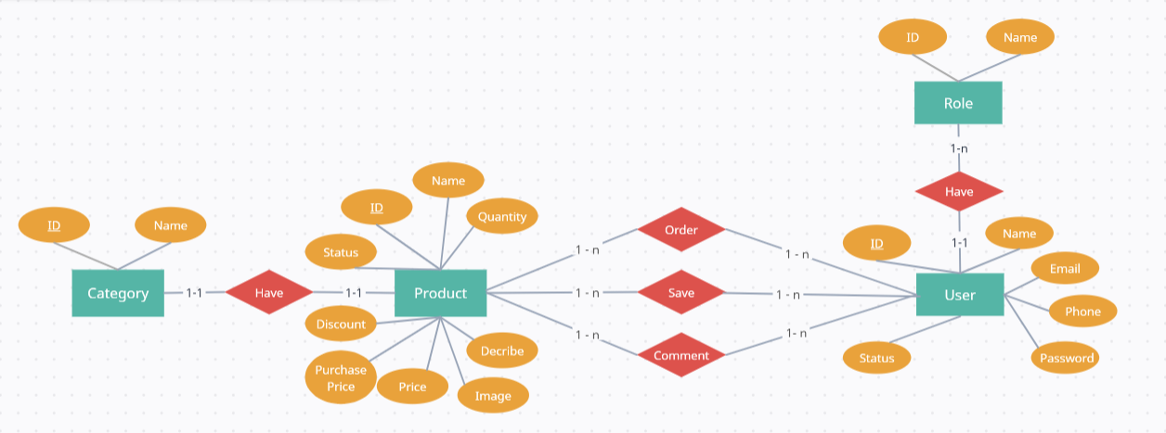

### 3.2.3. Mô hình Use Case

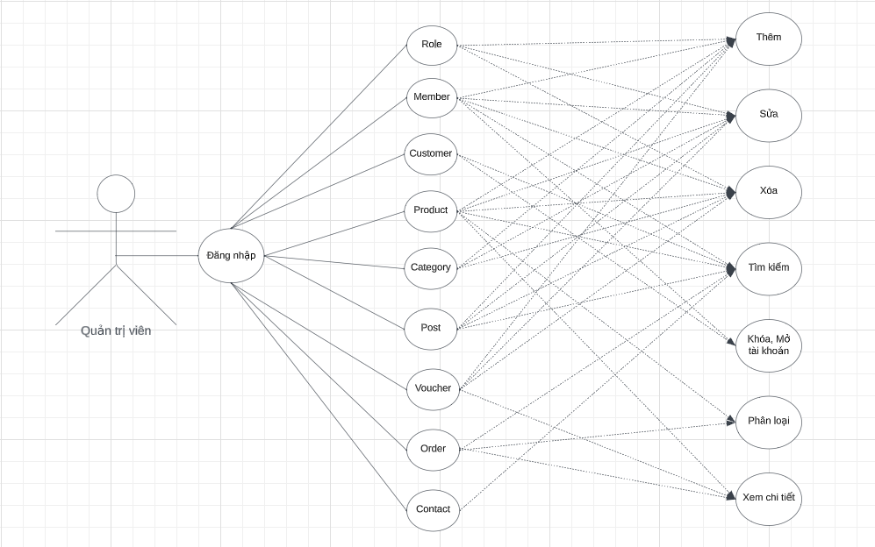

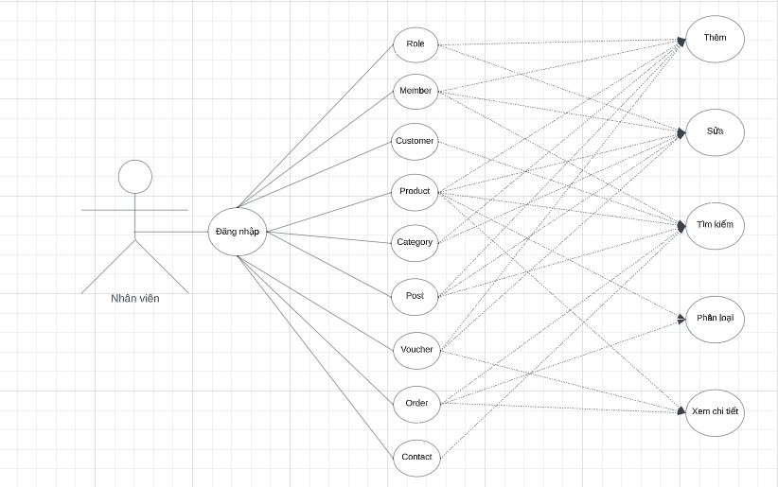

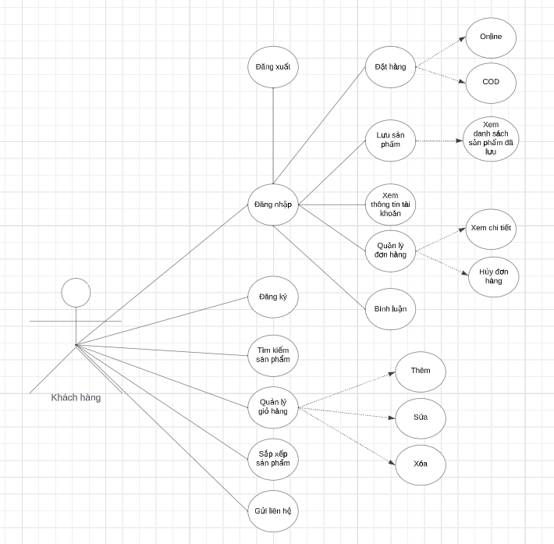

### 3.2.4. Các chức năng dự kiến của trang web

#### 3.2.4.1 Đối với quản trị viên, nhân viên:

Chức năng đăng nhập, đăng xuất.

Chức năng quản lý vai trò (role).

Chức năng quản lý nhân viên (member)

Chức năng quản lý khách hàng (customer)

Chức năng quản lý danh mục (category).

Chức năng quản lý sản phẩm (product.

Chức năng quản lý đơn hàng (order)

Chức năng quản lý bài viết (posts).

 Chức năng quản lý mã giảm giá (voucher)

Chức năng quản lý liên hệ của khách hàng (contact)

Chức năng thống kê – báo cáo.

3.2.4.2 Đối với khách hàng:

Chức năng đăng nhập, đăng ký, đăng xuất .

Chức năng tìm kiếm sản phẩm theo tên, danh mục.

Chức năng sắp xếp theo điều kiện.

Chức năng phân trang, quản lý (thêm, xóa, sửa) giỏ hàng .

Chức năng gửi liên hệ cho admin.

Chức năng đặt hàng (online và COD).

Chức năng lưu sản phẩm

Chức năng quản lý thông tin cá nhân và đổi mật khẩu.

Chức năng quản lý đơn hàng và hủy đơn hàng .

Chức năng đánh giá chất lượng sản phẩm .

Chức năng bình luận sản phẩm.

### 3.2.5. Thiết kế và xây dựng cơ sở dữ liệu cho hệ thống

3.2.5.1 Bảng danh mục

Lưu những danh mục của sản phẩm

|  |  |  |  |  |
| --- | --- | --- | --- | --- |
| STT | Tên trường | Kiểu dữ liệu | Ràng buộc | Mô tả |
| 1 | ID | int | Khóa chính | Khóa chính của danh mục |
| 2 | Name | nvarchar | Không được null | Tên danh mục |

3.2.5.2 Bảng sản phẩm

Lưu những thông tin của sản phẩm

|  |  |  |  |  |
| --- | --- | --- | --- | --- |
| STT | Tên trường | Kiểu dữ liệu | Ràng buộc | Mô tả |
| 1 | ID | Int | Khóa chính | Khóa chính của sản phẩm |
| 2 | Name | nvarchar | Không được trống | Tên sản phẩm |
| 3 | CategoryID | int | Khóa ngoại | Liên kết đến bảng categories |
| 4 | Quantity | int | Không được trống | Số lượng sản phẩm |
| 5 | Description | nvarchar | Cho phép null | Mô tả sản phẩm |
| 6 | Image | nvarchar | Không được trống | Hình ảnh của sản phẩm |
| 7 | ListImage | xml | Cho phép null | Các hình ảnh phụ của sản phẩm |
| 8 | Price | float | Không được trống và không được nhỏ hơn 1 | Giá bán của sản phẩm |
| 9 | PurchasePrice | float | Không được trống và không được nhỏ hơn 1 | Giá nhập của sản phẩm |
| 10 | Discount | float | Không được nhỏ hơn 0 và lớn hơn 100 | Giá giảm của sản phẩm |
| 11 | CreateDate | datetime | Không được trống | Ngày tạo sản phẩm |
| 12 | CreateBy | nvarchar | Không được trống | Người tạo ra sản phẩm |
| 13 | UpdateDate | datetime | Cho phép null | Ngày chỉnh sửa sản phẩm |
| 14 | UpdateBy | nvarchar | Cho phép null | Người chỉnh sử sản phẩm |
| 15 | Status | bit | Không được trống | Trạng thái của sản phẩm |

3.2.5.3 Bảng đơn hàng

Lưu thông tin của khách hàng đặt hàng

|  |  |  |  |  |
| --- | --- | --- | --- | --- |
| STT | Tên trường | Kiểu dữ liệu | Ràng buộc | Mô tả |
| 1 | ID | int | Khóa chính | Khóa chính của đơn hàng |
| 2 | FullName | nvarchar | Không được trống | Tên của khách hàng đặt hàng |
| 3 | Email | nvarchar | Không được trống | Email của khách hàng đặt hàng |
| 4 | Phone  Number | varchar | Không được trống | Số điện thoại của khách hàng đặt hàng |
| 5 | Address | nvarchar | Không được trống | Địa chỉ giao hàng |
| 6 | Note | nvarchar | Cho phép null | Lưu ý của đơn hàng |
| 7 | OrderDate | datetime | Không được trống | Ngày đặt hàng |
| 8 | Status | bit | Không được trống | Trạng thái của đơn hàng |
| 9 | UserID | nvarchar | Khóa ngoại | Khóa ngoại liên kết đến bảng Users |
| 10 | DistrictID | int | Khóa ngoại | Khóa ngoại liên kết đến bảng District |
| 11 | ProvinceID | int | Khóa ngoại | Khóa ngoại liên kết đến bảng Province |
| 12 | WardID | int | Khóa ngoại | Khóa ngoại liên kết đến bảng Ward |
| 13 | VoucherID | int | Khóa ngoại | Khóa ngoại liên kết đến bảng Voucher |
| 14 | DeliveryFee | float | Cho phép null | Phí vận chuyển của đơn hàng |
| 15 | TypePayment | int | Không được trống | Loại thanh toán |

3.2.5.4 Bảng chi tiết đơn hàng

Lưu thông tin sản phẩm mà khách hàng mua

|  |  |  |  |  |
| --- | --- | --- | --- | --- |
| STT | Tên trường | Kiểu dữ liệu | Ràng buộc | Mô tả |
| 1 | OrderID | int | Khóa chính, khóa ngoại | Khóa chính, khóa ngoại liên kết đến bảng Orders |
| 2 | ProductID | int | Khóa chính, khóa ngoại | Khóa chính, khóa ngoại liên kết đến bảng Products |
| 3 | Price | float | Không được trống và nhỏ hơn 0 | Giá của đơn hàng |
| 4 | Quantity | int | Không được trống và nhỏ hơn 1 | Số lượng sản phẩm của đơn hàng |

3.2.5.5 Bảng liên hệ

Lưu thông tin mà khách hàng gửi cho quản trị viên

|  |  |  |  |  |
| --- | --- | --- | --- | --- |
| STT | Tên trường | Kiểu dữ liệu | Ràng buộc | Mô tả |
| 1 | ID | int | Khóa chính | Khóa chính của liên hệ |
| 2 | FullName | nvarchar | Không được trống | Họ tên của khách hàng |
| 3 | Email | nvarchar | Không được trống | Email của khách hàng |
| 4 | PhoneNumber | varchar | Không được trống | Số điện thoại của khách hàng |
| 5 | Content | nvarchar | Không được trống | Nội dung muốn gửi cho quản trị viên |
| 6 | Status | bit | Không được trống | Trạng thái của liên hệ khách hàng gửi cho quản trị viên |

3.2.5.6 Bảng bài viết

Lưu thông tin các bài viết của cửa hàng

|  |  |  |  |  |
| --- | --- | --- | --- | --- |
| STT | Tên trường | Kiểu dữ liệu | Ràng buộc | Mô tả |
| 1 | ID | int | Khóa chính | Khóa chính của bài viết |
| 2 | Title | nvarchar | Không được trống | Tiêu đề của bài viết |
| 3 | Image | nvarchar | Không được trống | Hình ảnh của bài viết |
| 4 | Content | varchar | Không được trống | Nội dung của bài viết |
| 5 | Status | bit | Không được trống | Trạng thái của bài viết |

3.2.5.7 Bảng bình luận

Lưu thông tin các bình luận

|  |  |  |  |  |
| --- | --- | --- | --- | --- |
| STT | Tên trường | Kiểu dữ liệu | Ràng buộc | Mô tả |
| 1 | ID | int | Khóa chính | Khóa chính của bình luận |
| 2 | Content | nvarchar | Không được trống | Nội dung của bình luận |
| 3 | CreatedDate | datetime | Không được trống | Ngày tạo bình luận |
| 4 | UpdatedDate | datetime | Cho phép null | Ngày chỉnh sửa bình luận |
| 5 | ParentID | int | Không được trống | Thông tin của sản phẩm |
| 6 | UserID | string | Khóa ngoại | Thông tin người bình luận |
| 7 | ProductID | int | Khóa ngoại | Thông tin của sản phẩm |

3.2.5.8 Bảng voucher

Lưu thông tin các mã giảm giá

|  |  |  |  |  |
| --- | --- | --- | --- | --- |
| STT | Tên trường | Kiểu dữ liệu | Ràng buộc | Mô tả |
| 1 | ID | int | Khóa chính | Khóa chính |
| 2 | DiscountCode | nvarchar | Không được trống | Mã giảm giá |
| 3 | DiscountValue | float | Không được trống | Giá trị mã giảm giá |
| 4 | MinimumValue | float | Cho phép null | Giá của đơn hàng tối thiểu để sử dụng mã giảm giá |
| 5 | Quantity | int | Không được trống | Số lượng mã giảm giá |
| 6 | StartDate | datetime | Cho phép null | Ngày bắt đầu của mã giảm giá |
| 7 | EndDate | datetime | Cho phép null | Ngày kết thúc của mã giảm giá |
| 8 | Describe | nvarchar | Cho phép null | Mô tả của mã giảm giá |
| 9 | Status | bit | Không được trống | Trạng thái của mã giảm giá |
| 10 | CreatedDate | datetime | Không được trống | Ngày tạo của mã giảm giá |
| 11 | CreatedBy | nvarchar | Không được trống | Người tạo mã giảm giá |
| 12 | UpdatedDate | datetime | Cho phép null | Ngày chỉnh sửa của mã giảm giá |
| 13 | UpdatedBy | nvarchar | Cho phép null | Người chỉnh sửa mã giảm giá |
| 14 | Discount  Amount | bit | Không được trống | Giảm giá theo số tiền |
| 15 | Discount  Precentage | bit | Không được trống | Giảm giá theo phần trăm |

#### 3.2.5.9 Bảng sản phẩm yêu thích

Lưu sản phẩm vào danh sách yêu thích

|  |  |  |  |  |
| --- | --- | --- | --- | --- |
| STT | Tên trường | Kiểu dữ liệu | Ràng buộc | Mô tả |
| 1 | UserID | nvarchar | Khóa ngoại | Thông tin khách hàng |
| 2 | ProductID | int | Khóa ngoại | Thông tin sản phẩm |
| 3 | AddedDate | datetime | Không được trống | Ngày thêm sản phẩm vào danh sách yêu thích |

#### 3.2.5.10 Bảng Tỉnh / Thành (Provinces)

|  |  |  |  |  |
| --- | --- | --- | --- | --- |
| STT | Tên trường | Kiểu dữ liệu | Ràng buộc | Mô tả |
| 1 | ID | int | Khóa chính | Khóa chính |
| 2 | Name | nvarchar | Khóa ngoại | Tên tỉnh/thành |

#### 3.2.5.11 Bảng Quận / Huyện (Districts)

|  |  |  |  |  |
| --- | --- | --- | --- | --- |
| STT | Tên trường | Kiểu dữ liệu | Ràng buộc | Mô tả |
| 1 | ID | int | Khóa chính | Khóa chính |
| 2 | Name | nvarchar | Không dược trống | Tên quận/huyện |
| 3 | ProvinceID | int | Khóa ngoại | Tên tỉnh/thành của quận/huyện |

#### 3.2.5.12 Bảng Phường / Xã (Wards)

|  |  |  |  |  |
| --- | --- | --- | --- | --- |
| STT | Tên trường | Kiểu dữ liệu | Ràng buộc | Mô tả |
| 1 | ID | int | Khóa chính | Khóa chính |
| 2 | Name | nvarchar | Không dược trống | Tên phường/xã |
| 3 | ProvinceID | int | Khóa ngoại | Tên tỉnh/thành của phường/xã |
| 4 | WardID | Int | Khóa ngoại | Tên quận/huyện của phường/xã |

#### 3.2.5.13 Các bảng quản lý người dùng (gồm 7 bảng)

Tích hợp ASP NET CORE Identity (tạo ra 7 bảng) cho phần chứng thực người dùng

3.2.5.14 Sơ đồ thực thể liên kết

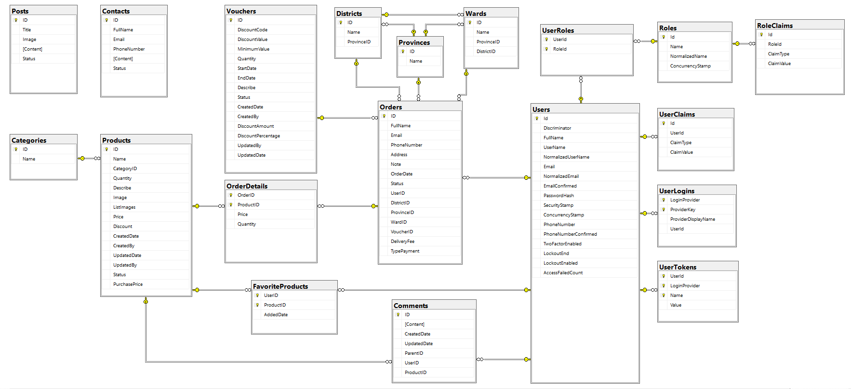

# PHẦN 4. THIẾT KẾ GIAO DIỆN VÀ XÂY DỰNG CHỨC NĂNG CỦA HỆ THỐNG

## 4.1. Giao diện và chức năng của người dùng

### 4.1.1 Giao diện và chức năng của trang chủ

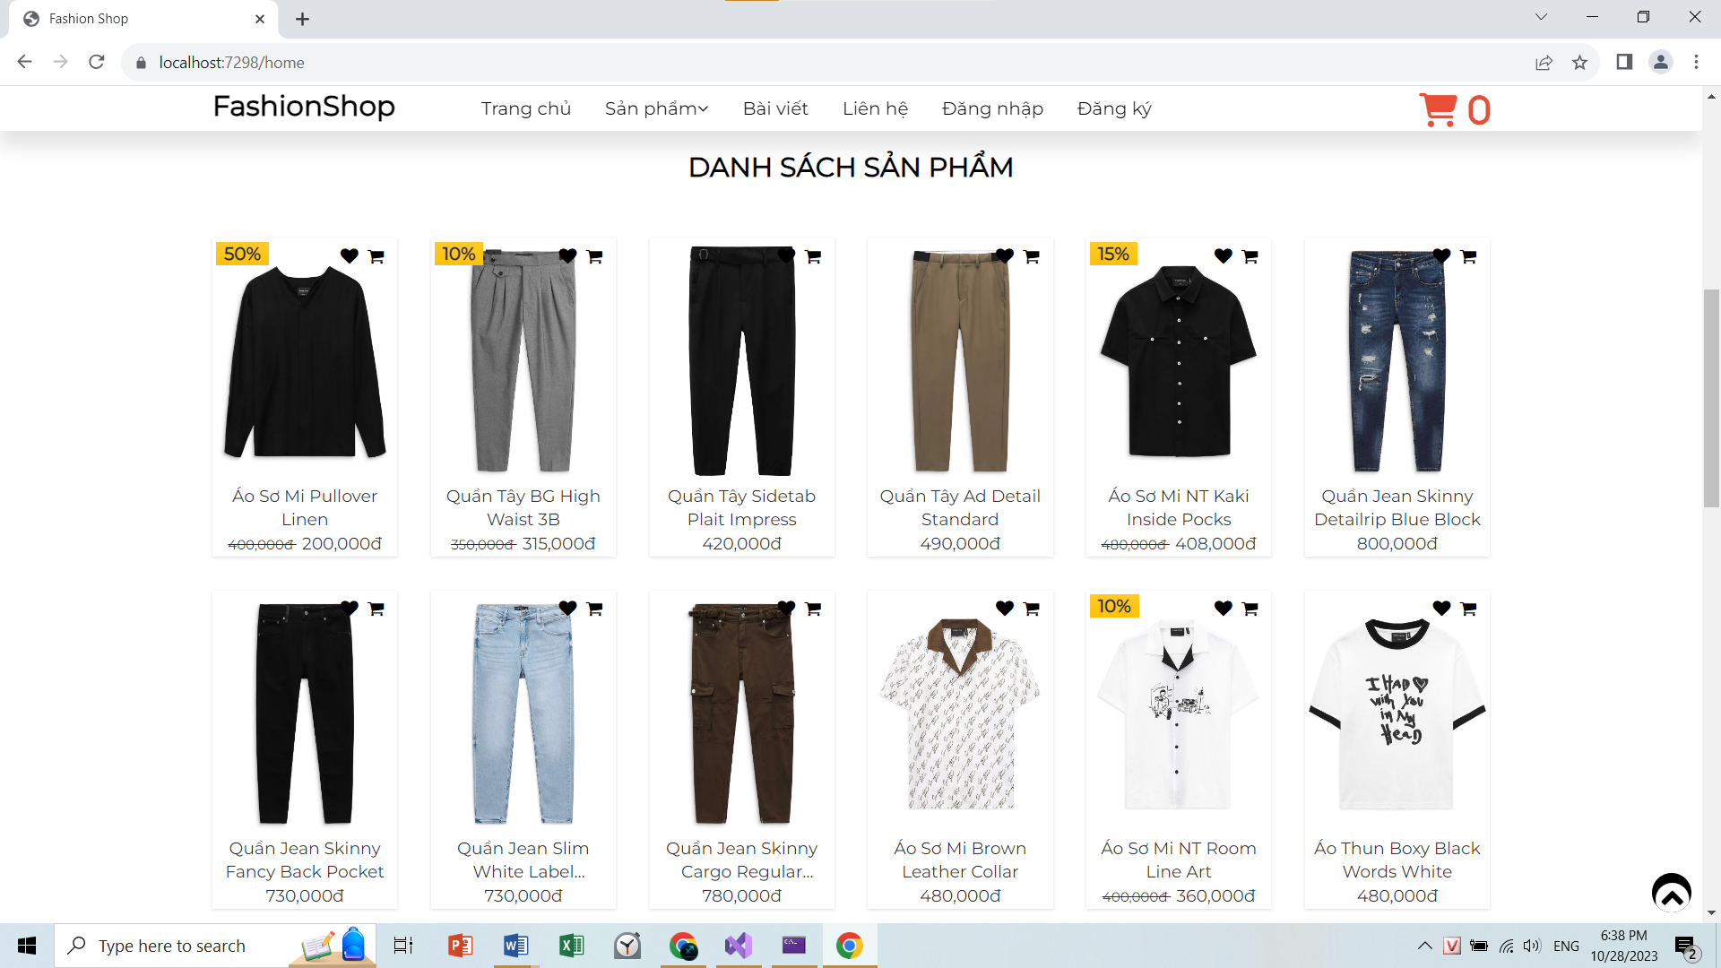

Ở trang chủ của trang web sẽ hiển thị tất cả sản phẩm của cửa hàng. Ứng với mỗi sản phẩm có thể xem hình ảnh, tên, giá, giảm giá của sản phẩm. Ngoài ra còn có các chức năng như thêm sản phẩm vào danh sách yêu thích, thêm sản phẩm vào giỏ hàng

### 4.1.2 Giao diện và chức năng của phân loại sản phẩm

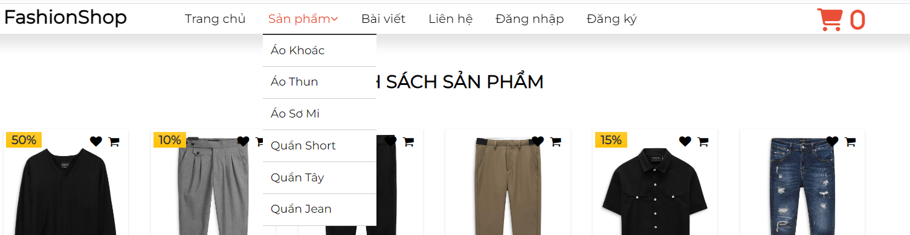

Khi hover chuột vào mục Sản phẩm sẽ hiển thị tất cả danh mục của hệ thống. Và bấm vào danh mục bất kì sẽ chuyển đến trang phân loại sản phẩm

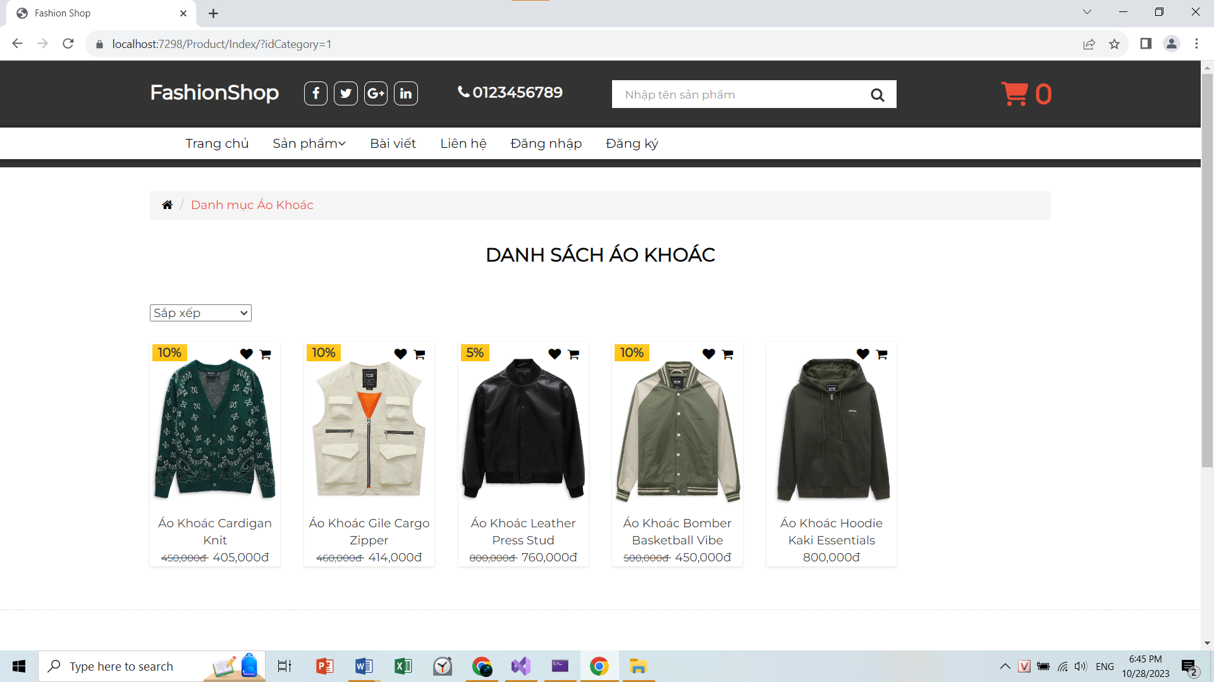

### 4.1.3 Giao diện và chức năng của sắp xếp sản phẩm

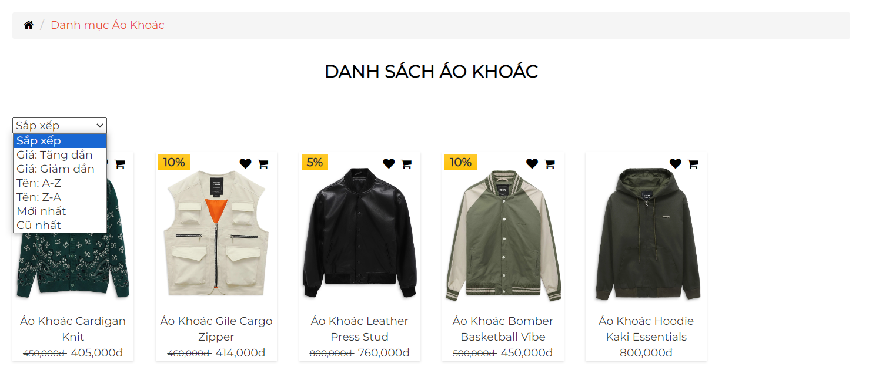

Phần sắp xếp sản phẩm có các mục như sắp xếp theo giá, sắp xếp theo tên sản phẩm và sắp xếp theo ngày đăng sản phẩm.

### 4.1.4 Giao diện và chức năng của tìm kiếm sản phẩm

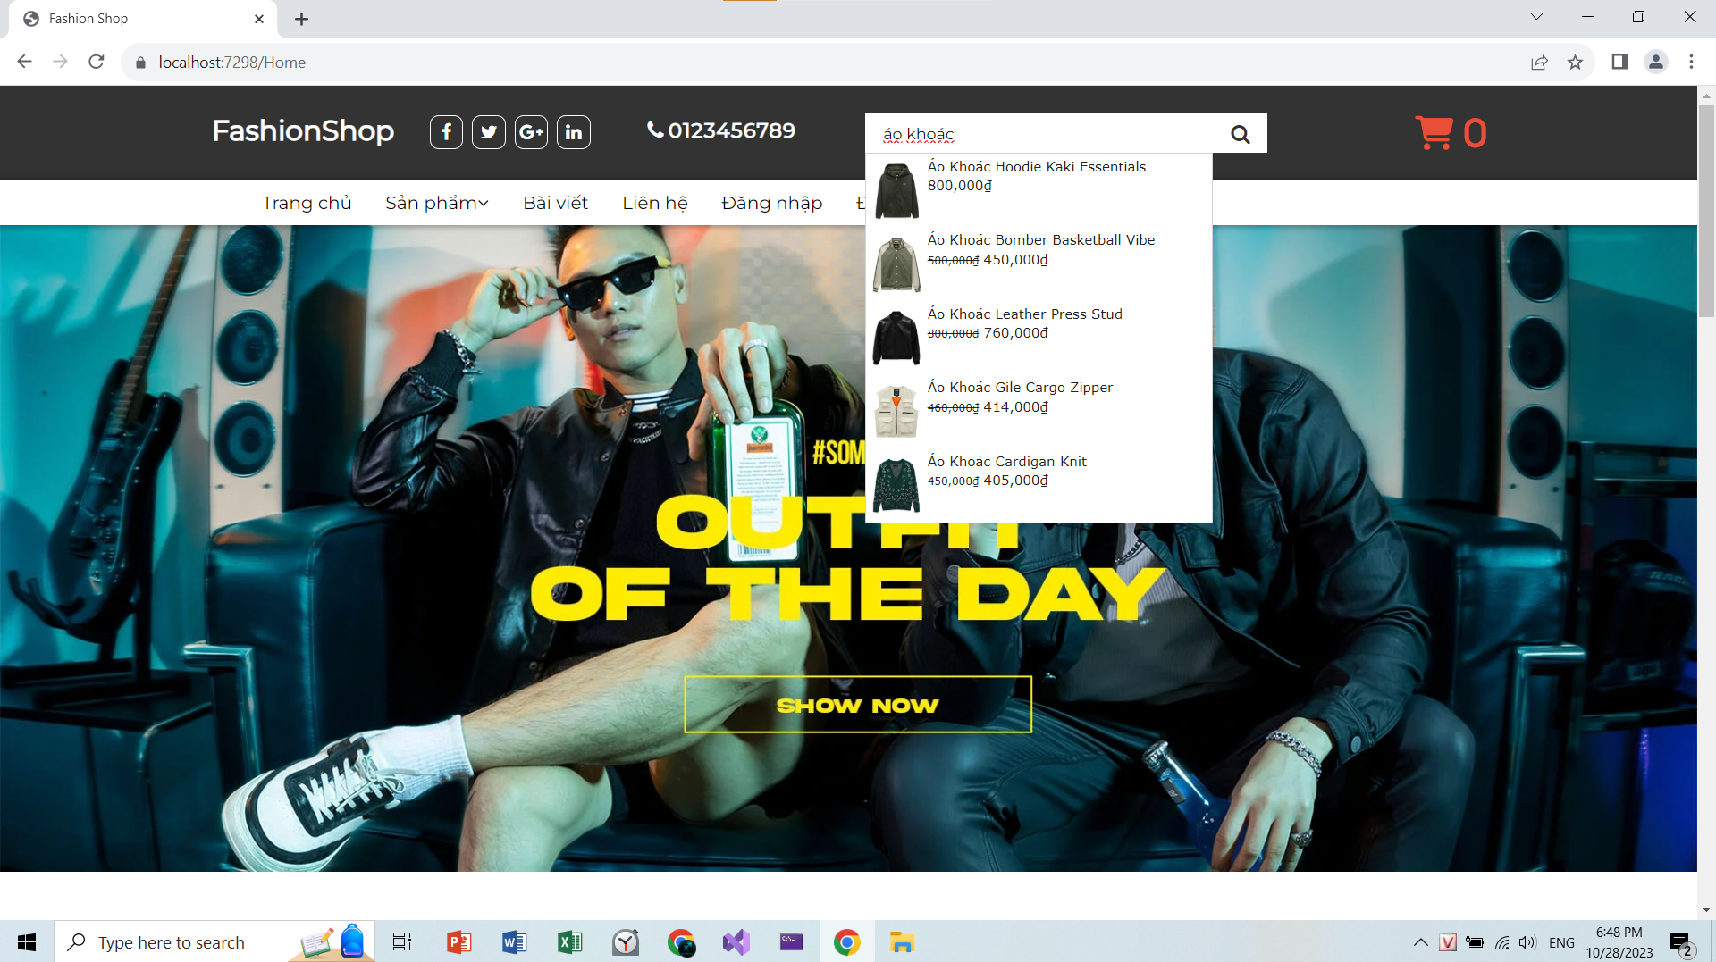

Khi điền từ khóa vào ô tìm kiếm thì trang web sẽ tự động gợi ý các sản phẩm có tên chứa từ khóa đó

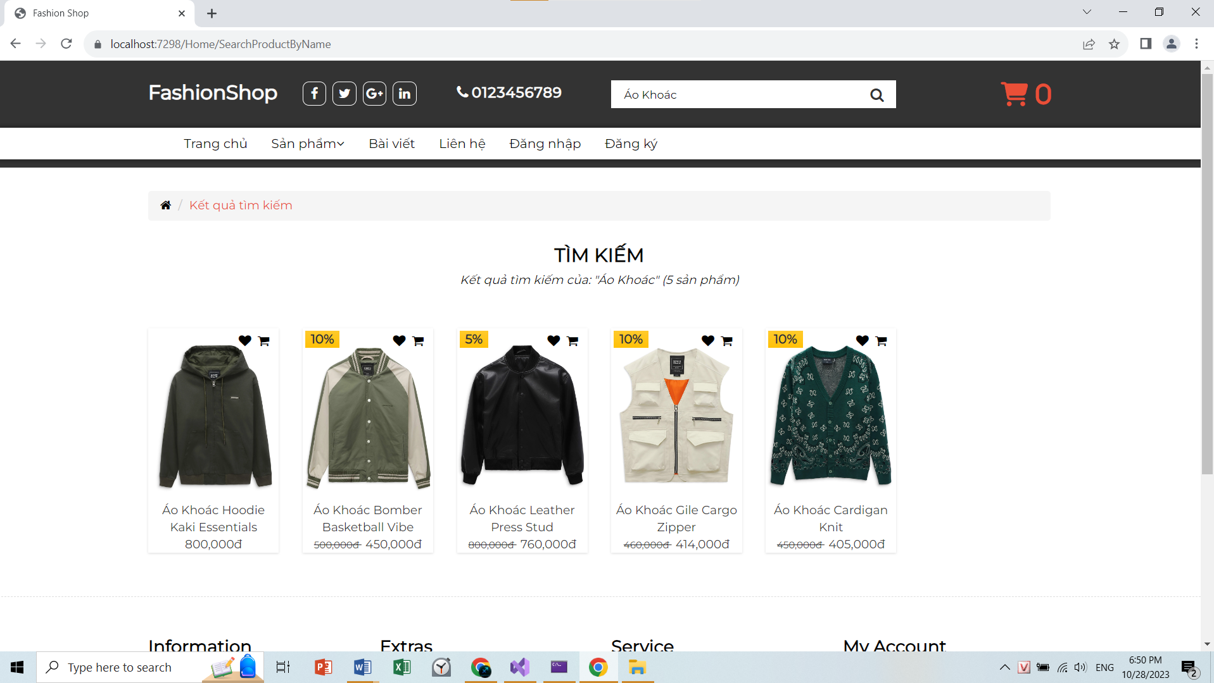

Khi click icon tìm kiếm hoặc nhấn enter thì trang web sẽ chuyển đến trang tìm kiếm và hiển thị kết quả tìm kiếm

### 4.1.5 Giao diện và chức năng của đăng ký

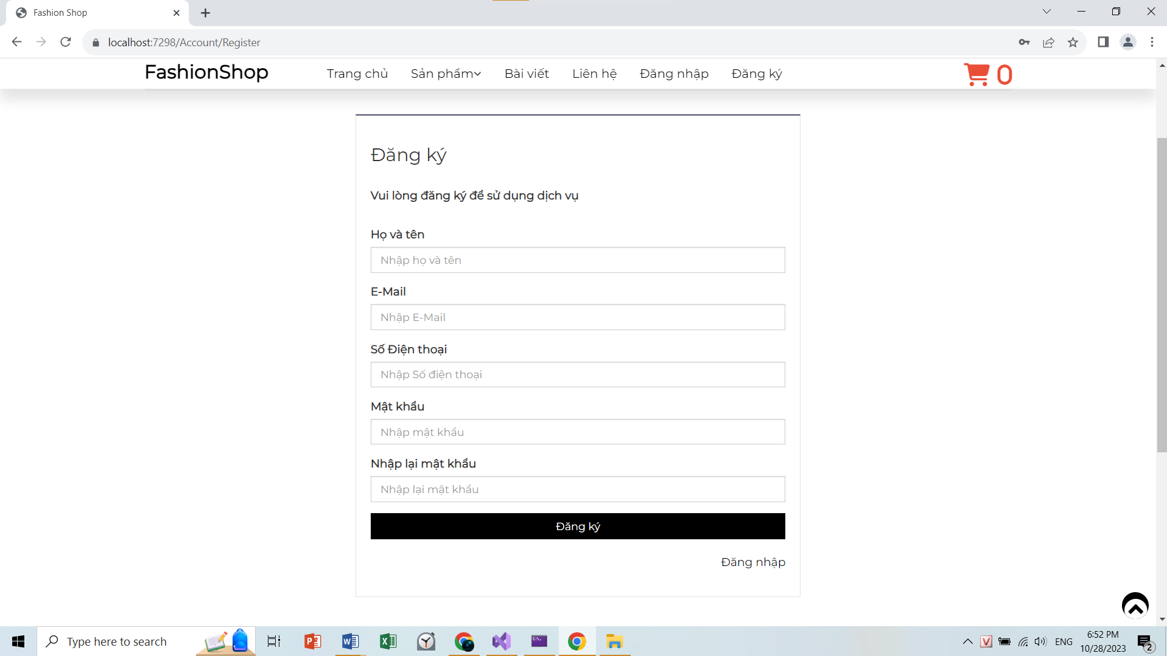

Trang Đăng Ký giúp người dùng đăng ký tài khoản của mình, khi khách hàng điền đầy đủ thông tin và click đăng ký thì hệ thống sẽ kiểm tra thông tin đã hợp lệ chưa, nếu hợp lệ sẽ thông báo đăng ký tài khoản thành công cho người dùng, nếu không hợp lệ sẽ hiện thông báo lý do không đăng ký tài khoản được.

Những thông tin lưu ý khi đăng ký: Email phải là duy nhất, chưa đăng ký. Mật khẩu và nhập lại mật khẩu phải trùng khớp với nhau

### 4.1.6 Giao diện và chức năng của đăng nhập

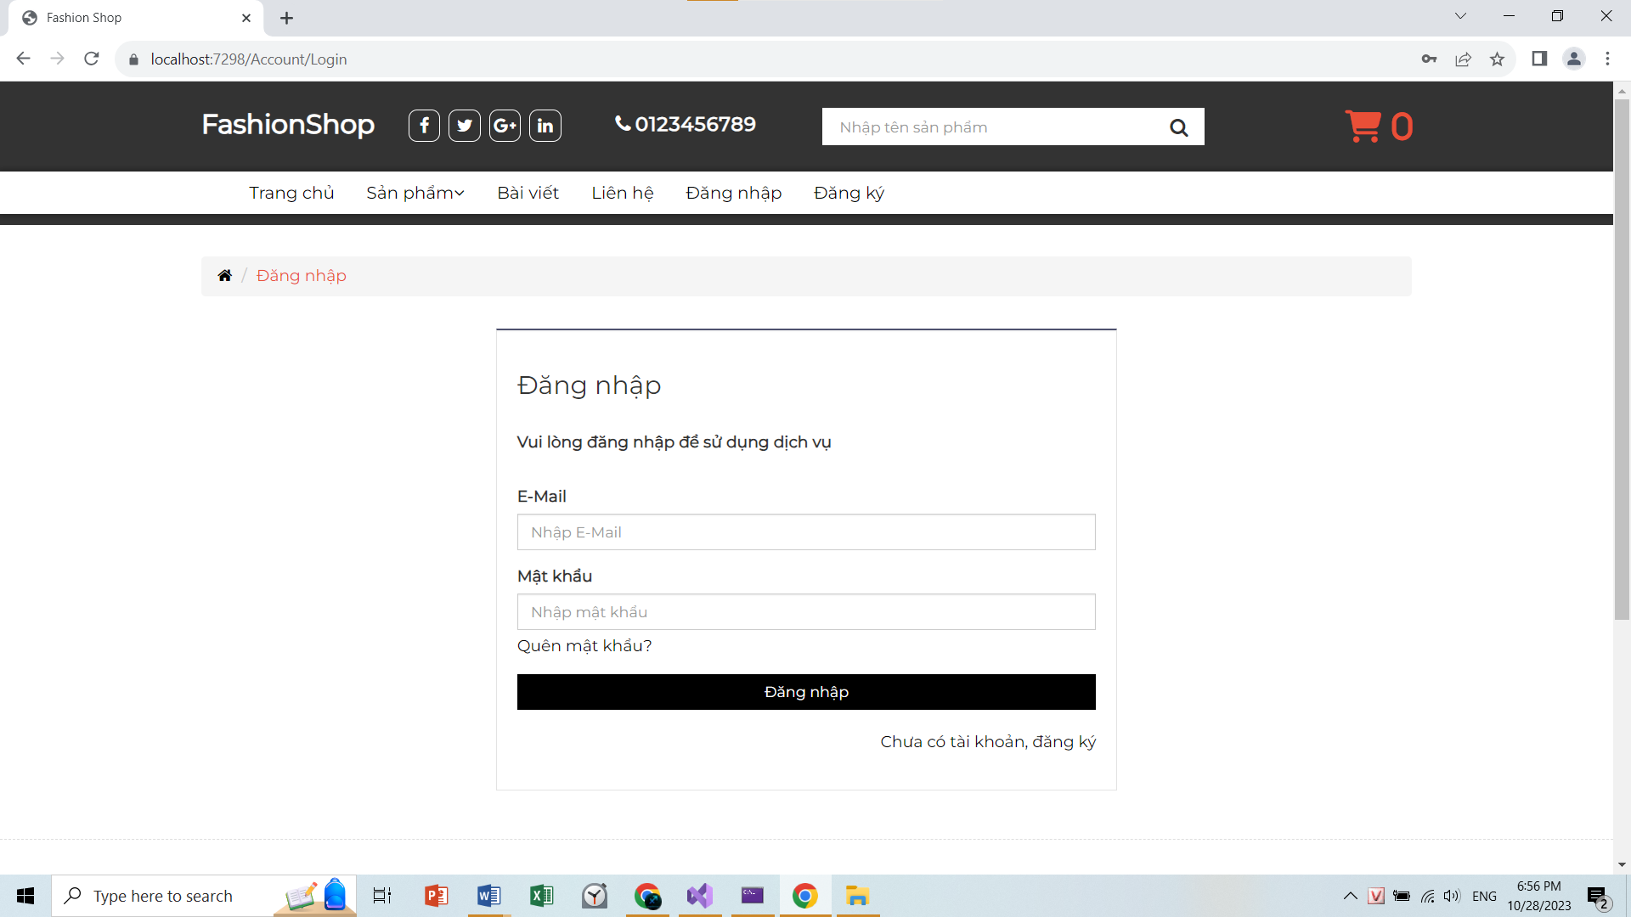

Trang Đăng Nhập sẽ cho phép người dùng đăng nhập vào tài khoản của mình để sử dụng những dịch vụ cần đăng nhập như bình luận, lưu sản phẩm, quản lý đơn hàng, đặt hàng,… nếu đăng nhập sai thì sẽ hiện thị lý do tại sao không đăng nhập được

### 4.1.7 Giao diện và chức năng của chi tiết sản phẩm

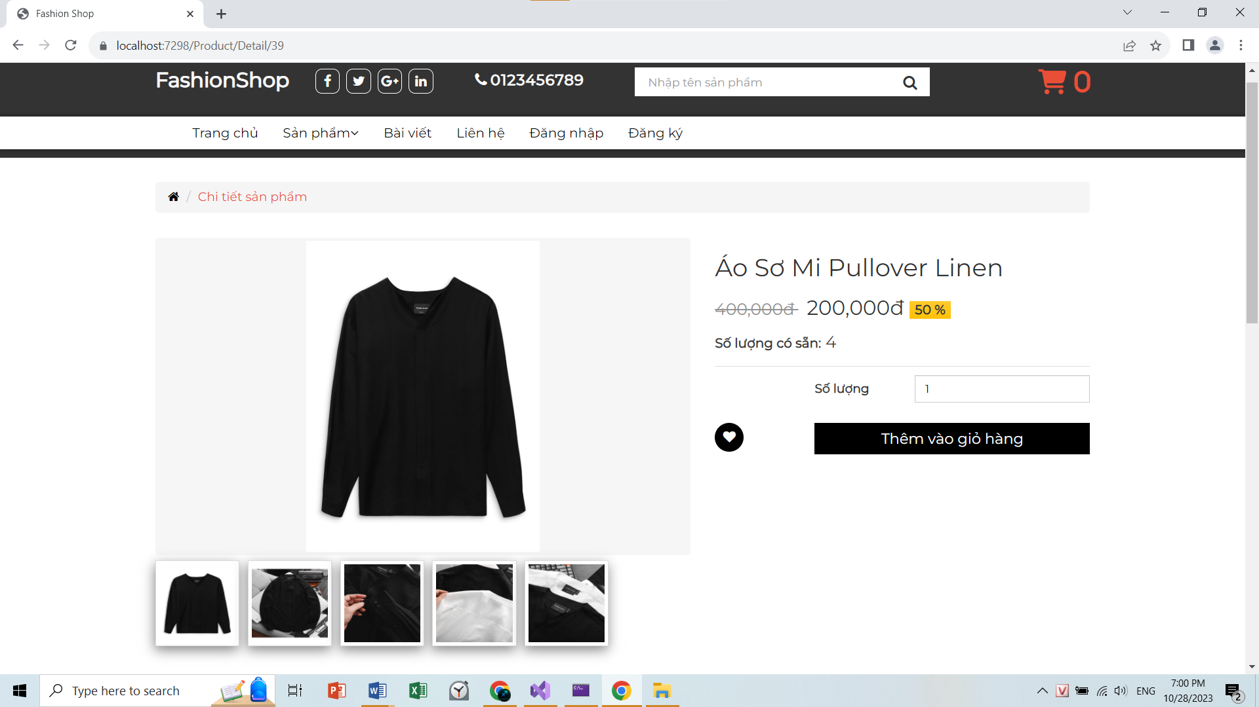

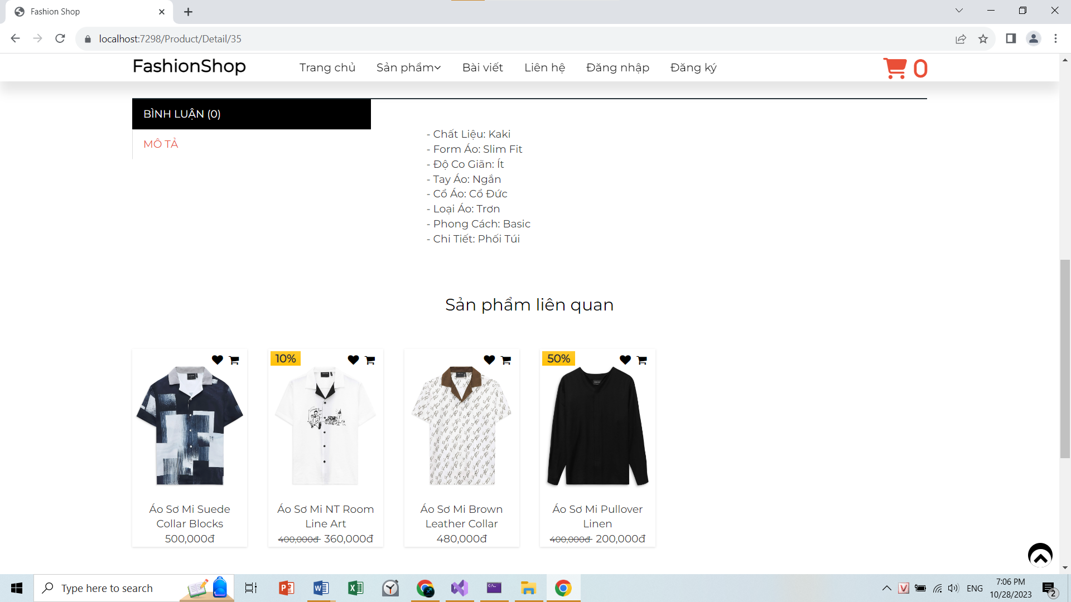

Ở trang chi tiết sản phẩm thì thông tin sẽ hiển thị đầy đủ hơn

### 4.1.8 Giao diện và chức năng của bình luận

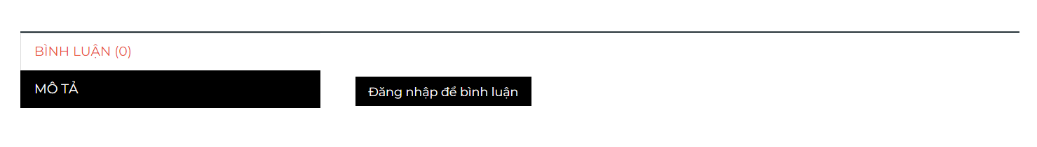

Khi chưa đăng nhập thì phần bình luận nó chỉ được xem và không được bình luận và phản hồi.

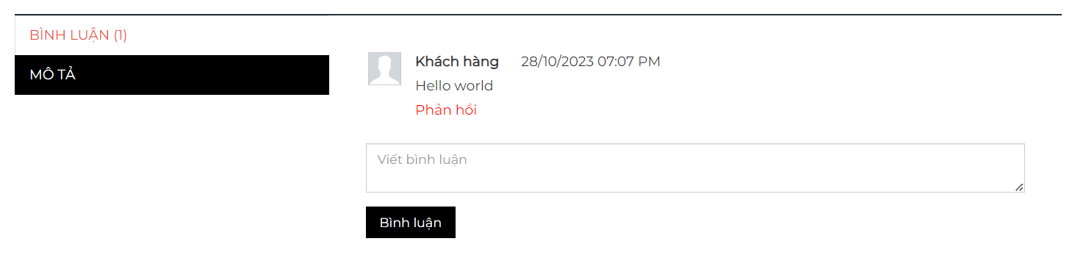

Sau khi đăng nhập thì khách hàng có thể viết bình luận hoặc phản hồi

### 4.1.9 Giao diện và chức năng của thêm sản phẩm vào danh sách yêu thích

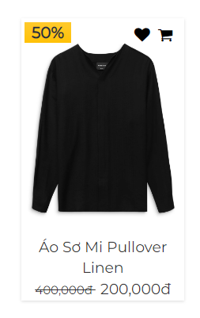

Khi bấm vào icon trái tim thì sản phẩm sẽ được lưu vào danh sách yêu thích giúp cho khách hàng có thể xem lại những sản phẩm cần thiết

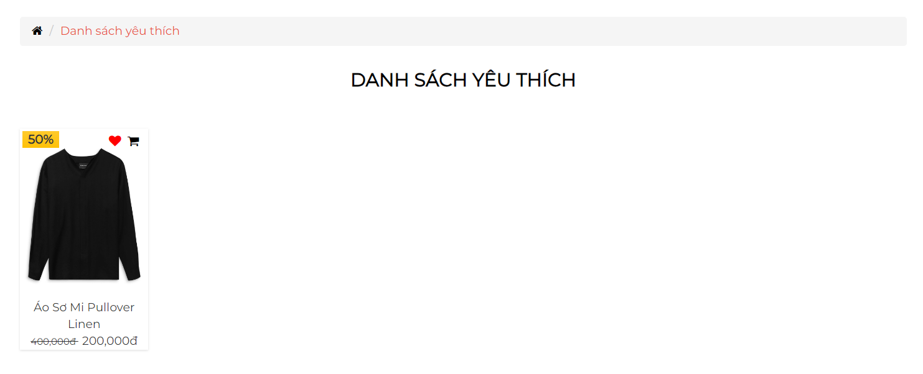

### 4.1.10 Giao diện và chức năng của giỏ hàng

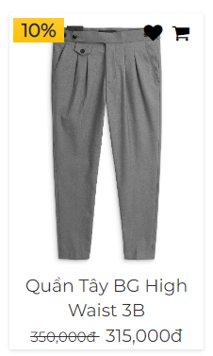

Khi bấm vào icon giỏ hàng thì sản phẩm sẽ được đưa vào giỏ hàng

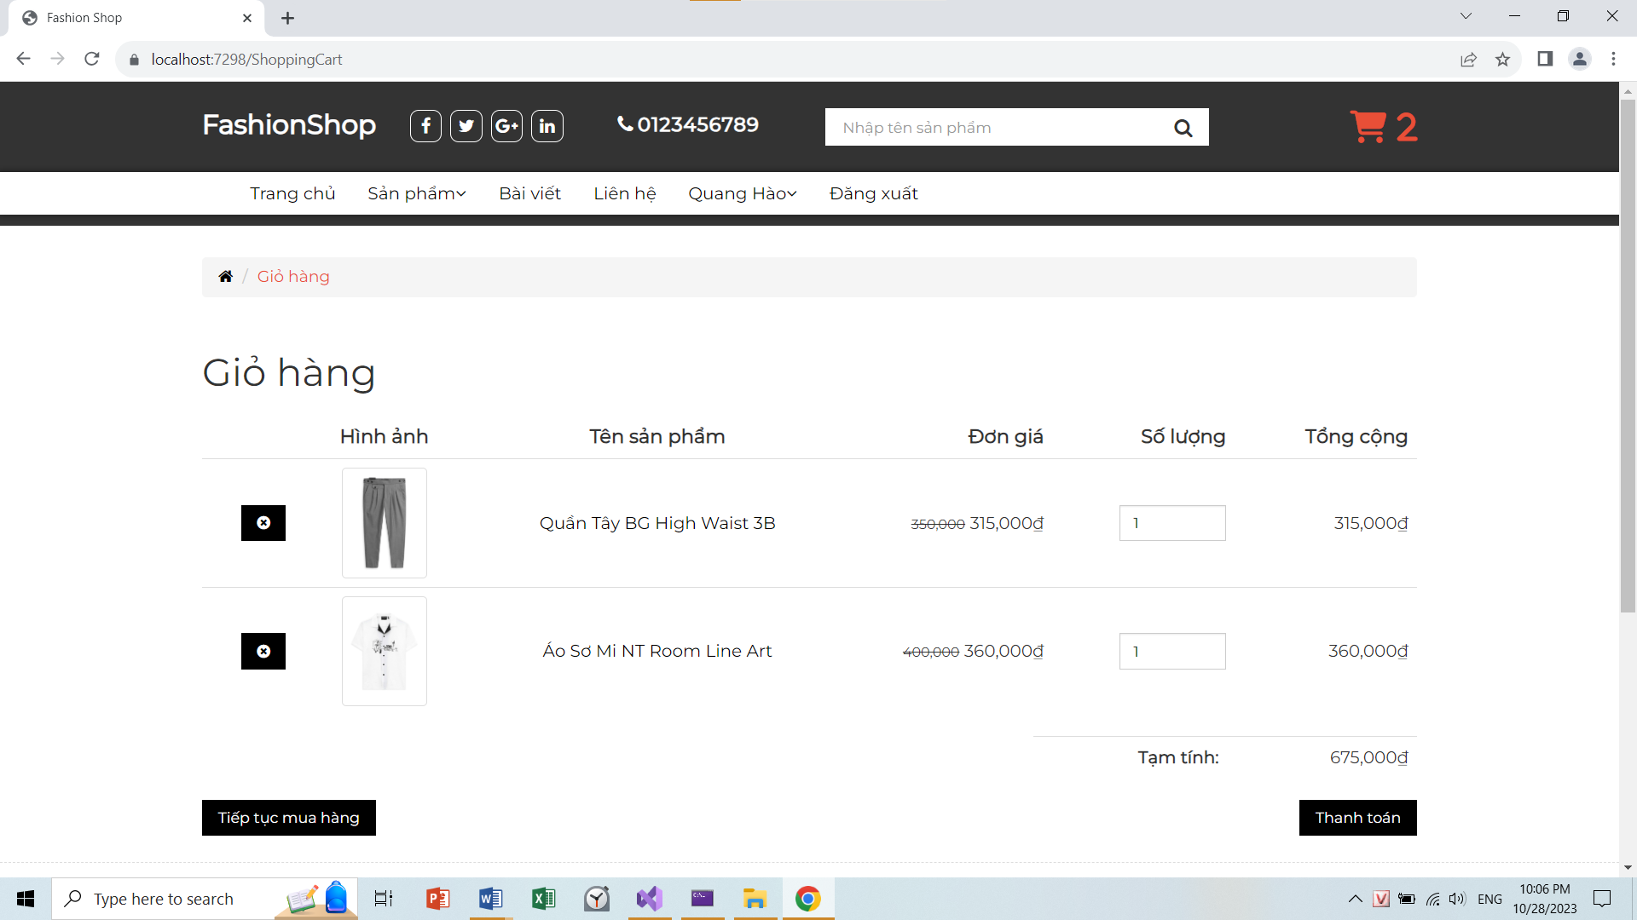

Trong phần giỏ hàng có thể xóa hoặc thay đổi số lượng của sản phẩm.

4.1.11 Giao diện và chức năng của thanh toán

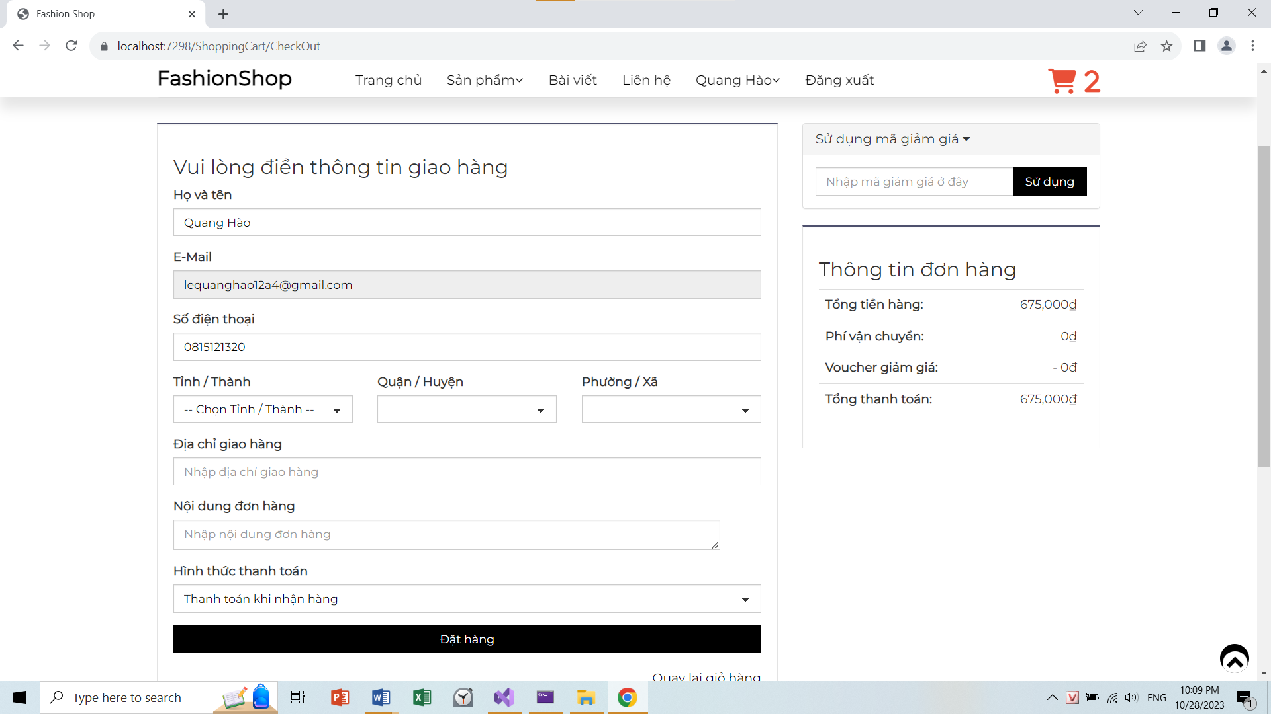

Trong phần thanh toán cần điền đầy đủ thông tin để thanh toán. Có 2 hình thức thanh toán: COD và Chuyển khoản

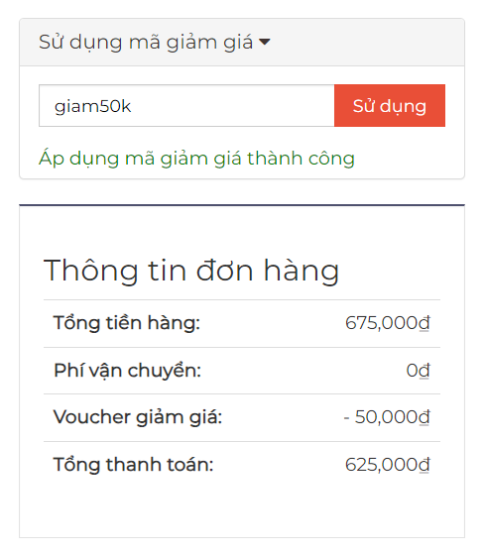

Trong phần thanh toán có thể sử dụng mã giảm giá: bằng cách nhập mã giảm giá ở ô giảm giá và bấm sử dụng. Hệ thống sẽ kiểm tra mã giảm giá đã đủ cách yêu cầu (về ngày bắt đầu, kết thúc, số lượng, giá trị tối thiểu của đơn hàng). Nếu hợp lệ thì sẽ tiến hành giảm giá theo giá trị của voucher

Hình thức thanh toán online

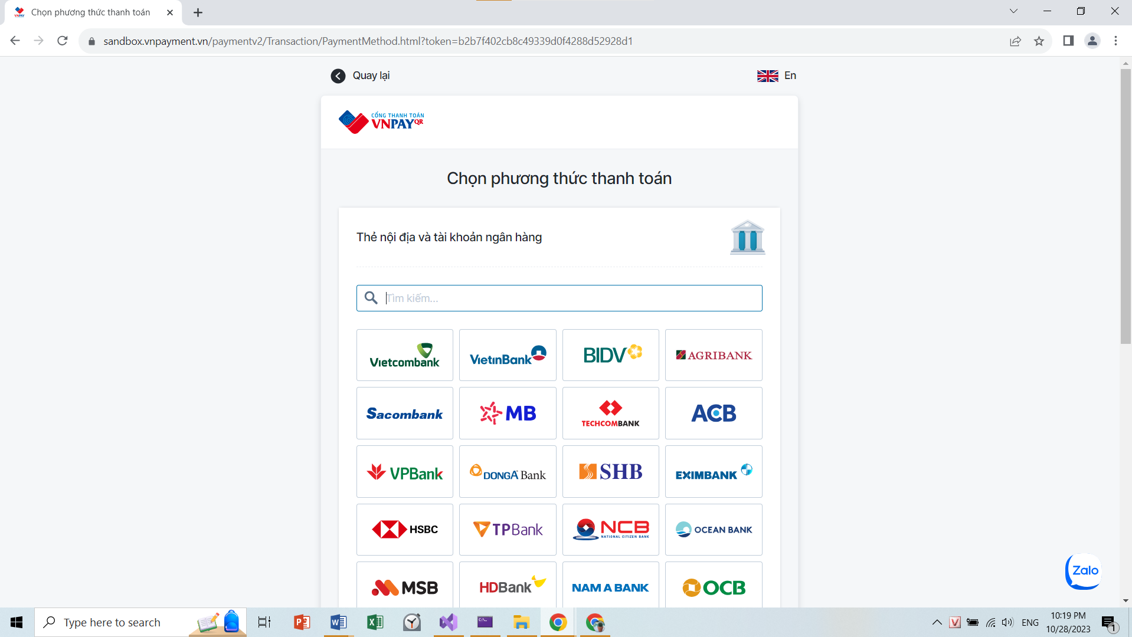

Sau khi chọn ngân hàng thì sẽ chuyển đến trang thanh toán tương ứng với ngân hàng đó

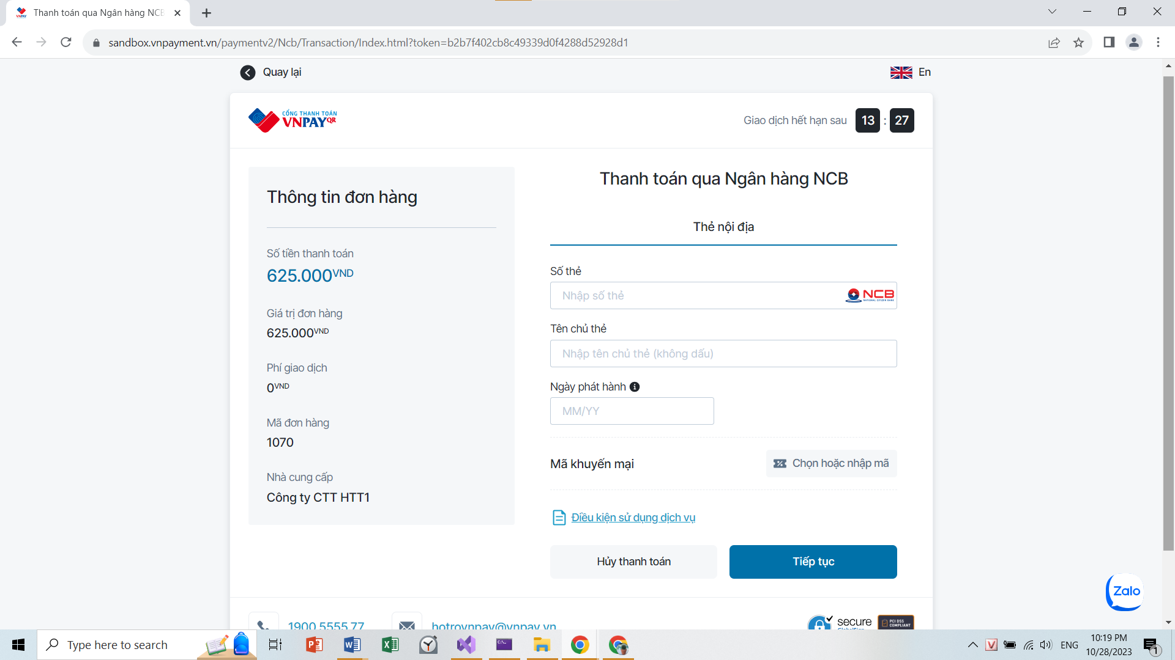

Sau khi nhập thông tin thẻ và bấm tiếp tục sẽ chuyển đến trang xác thực OTP và thanh toán

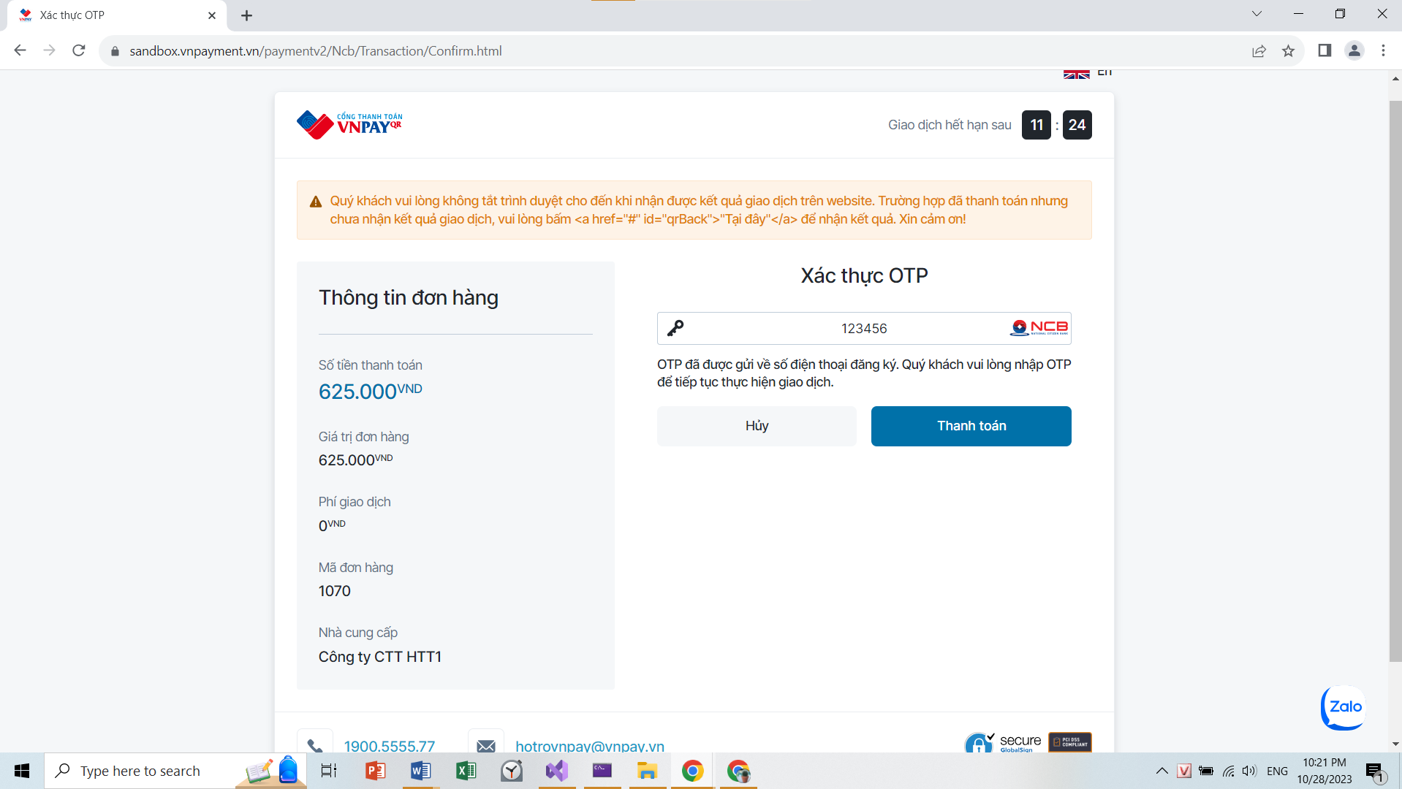

Sau khi thanh toán thành công sẽ chuyển đến trang thanh toán thành công và hệ thống sẽ gửi đến email một thông báo về đơn hàng

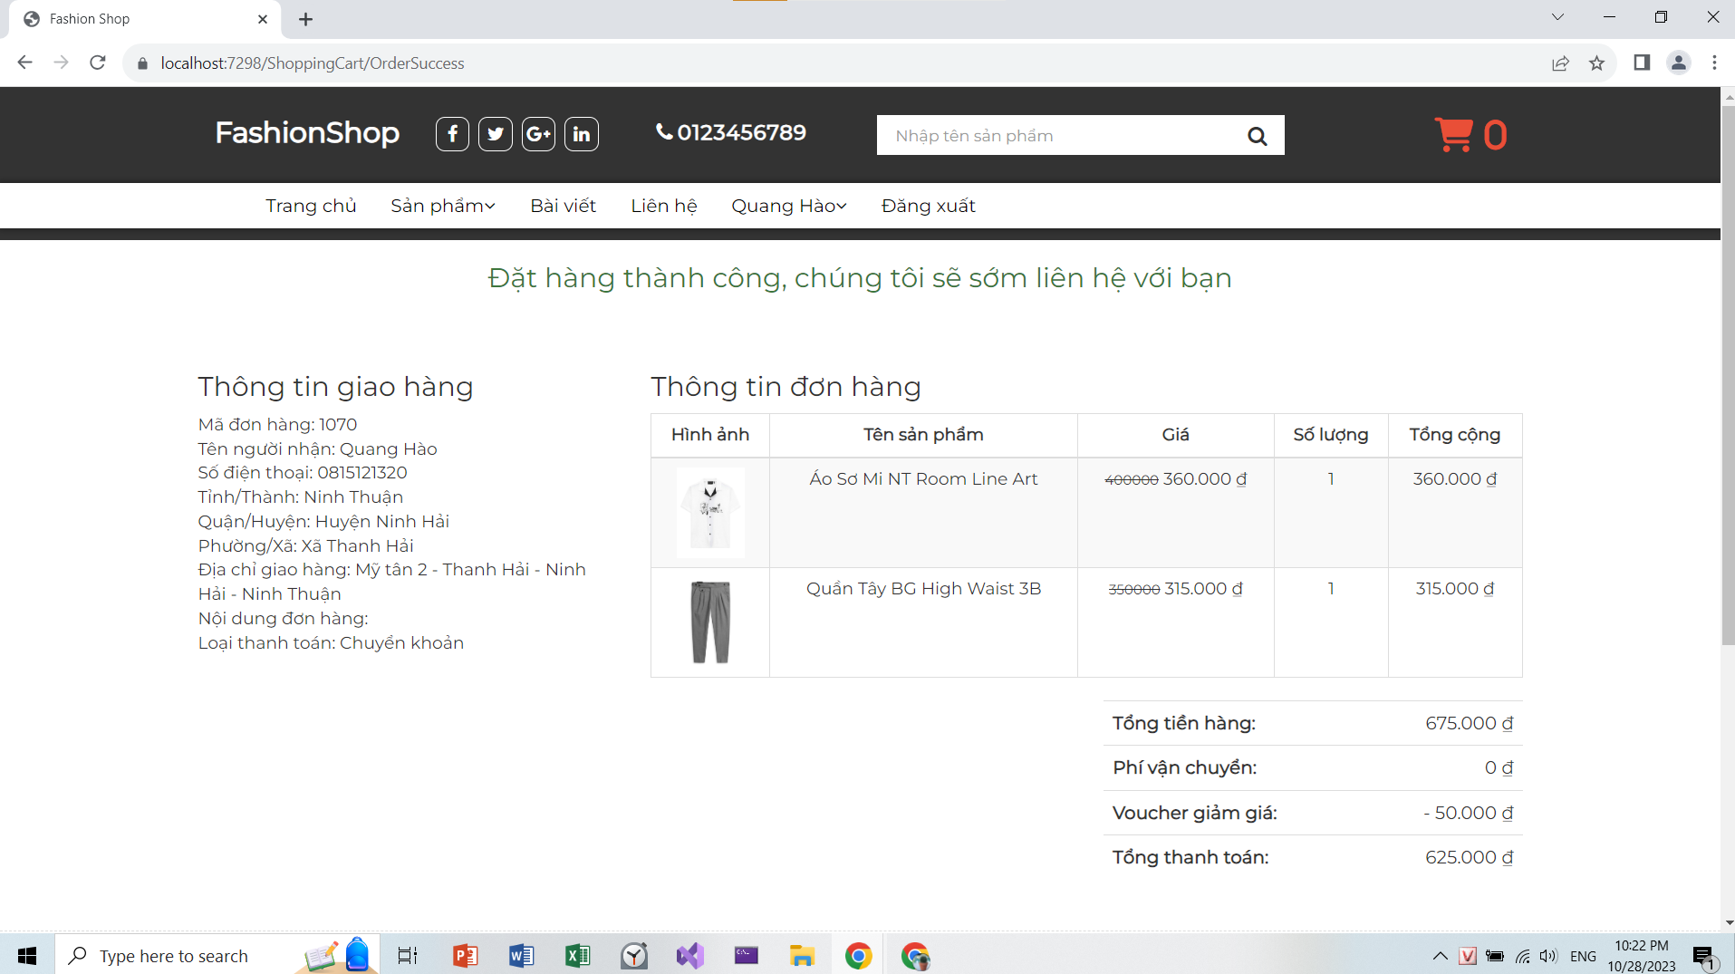

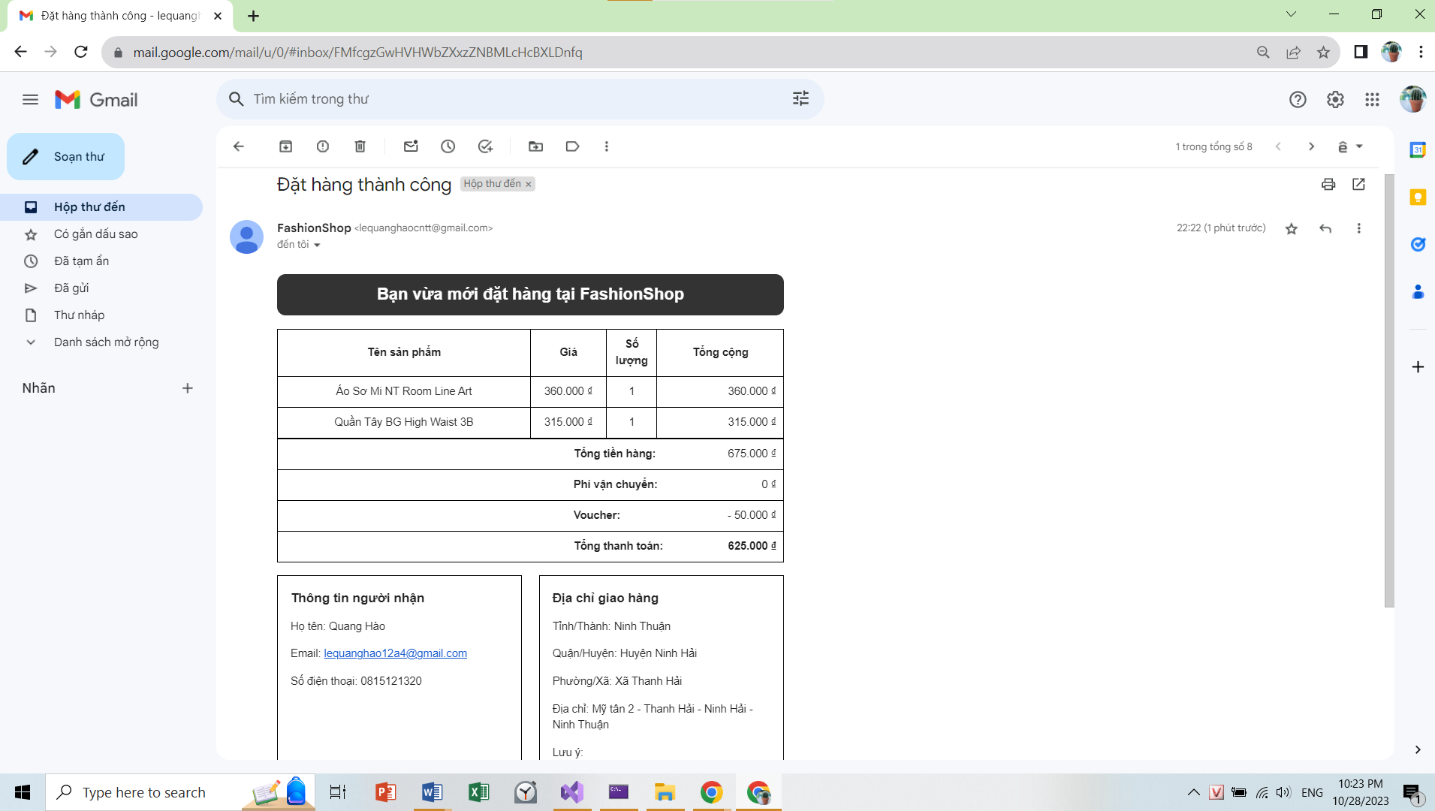

### 4.1.12 Giao diện và chức năng của quản lý đơn hàng

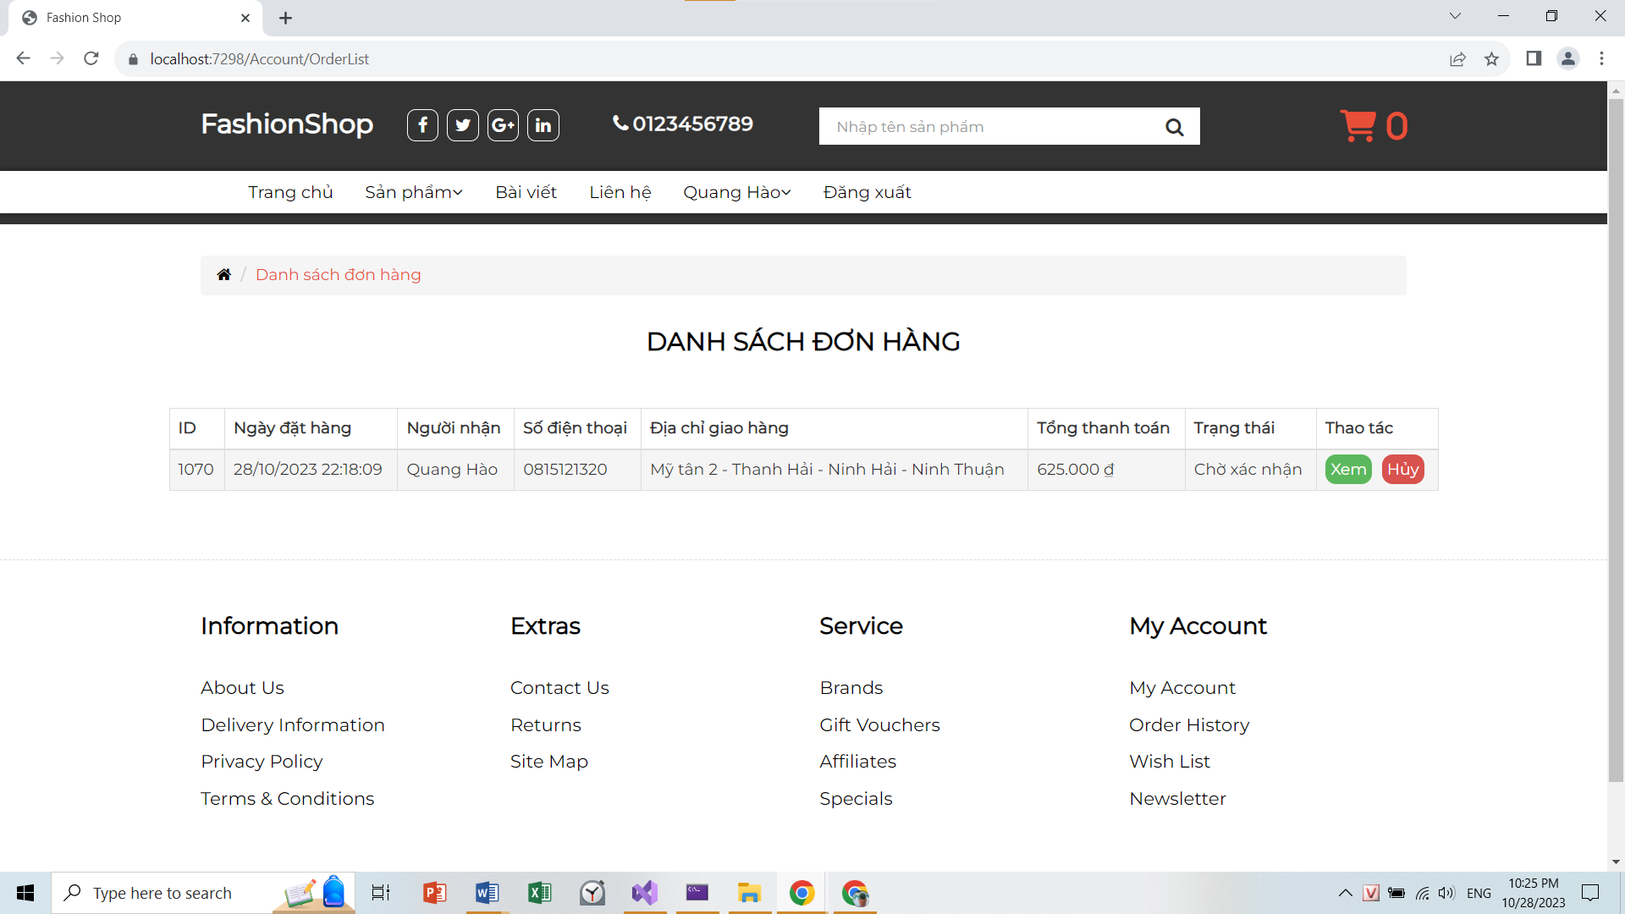

Trong phần danh sách đơn hàng, khách hàng có thể xem đơn hàng, hủy đơn hàng.

Để hủy đơn hàng cần bấm vào nút “Hủy” và nhấn “Có”, hệ thống sẽ tiến hành hủy đơn hàng

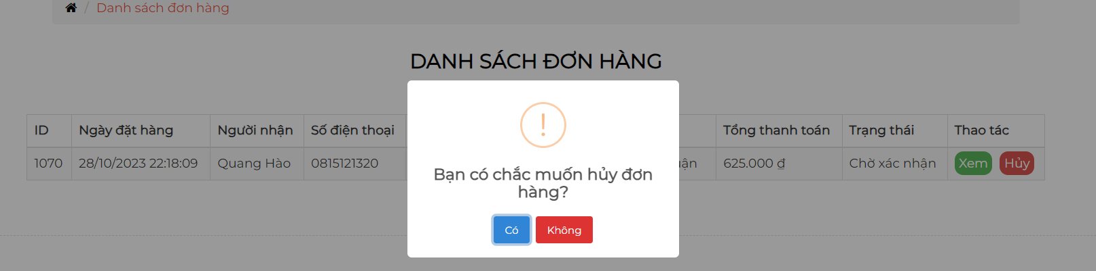

### 4.1.13 Giao diện và chức năng của bài viết

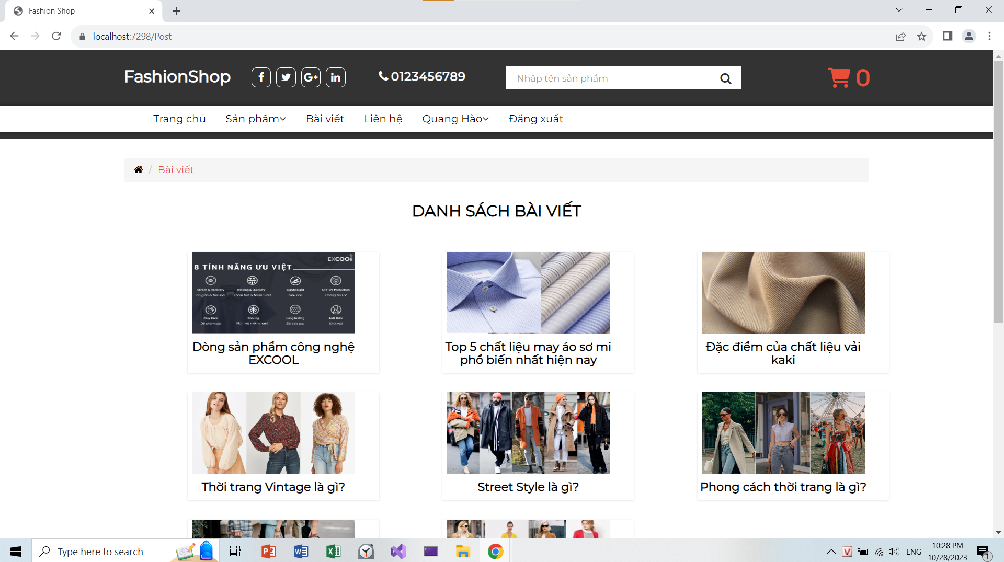

Ở phần bài viết, khách hàng có thể xem tất cả bài viết của hệ thống

### 4.1.14 Giao diện và chức năng của gửi liên hệ

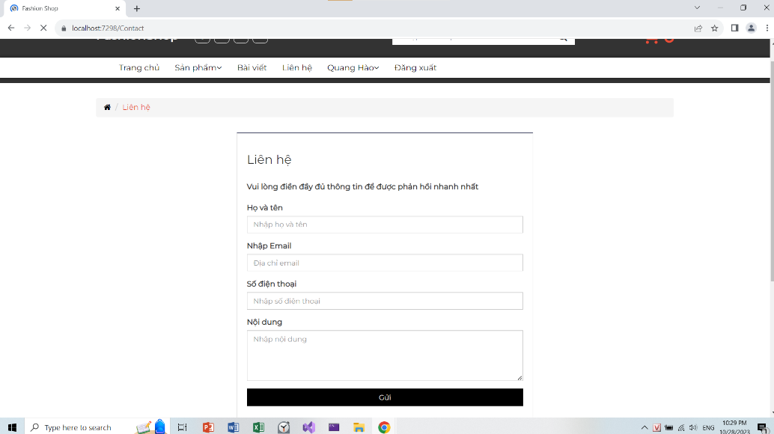

Ở phần này, khách hàng có thể gửi những thông tin đến quản trị viên mà không cần phải đăng nhập tài khoản

## 4.2. Giao diện và chức năng của quản trị viên và nhân viên

### 4.2.1. Giao diện và chức năng của đăng nhập

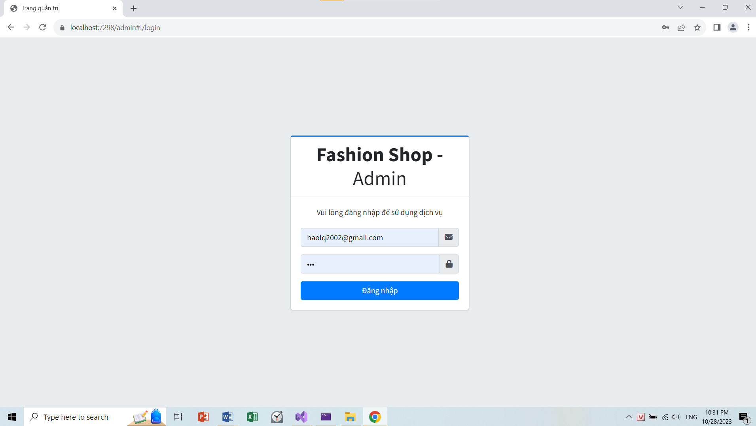

Khi vào trang của admin cần phải đăng nhập bằng tài khoản của admin hoặc tài khoản nhân viên

### 4.2.2. Giao diện và chức năng của thống kê

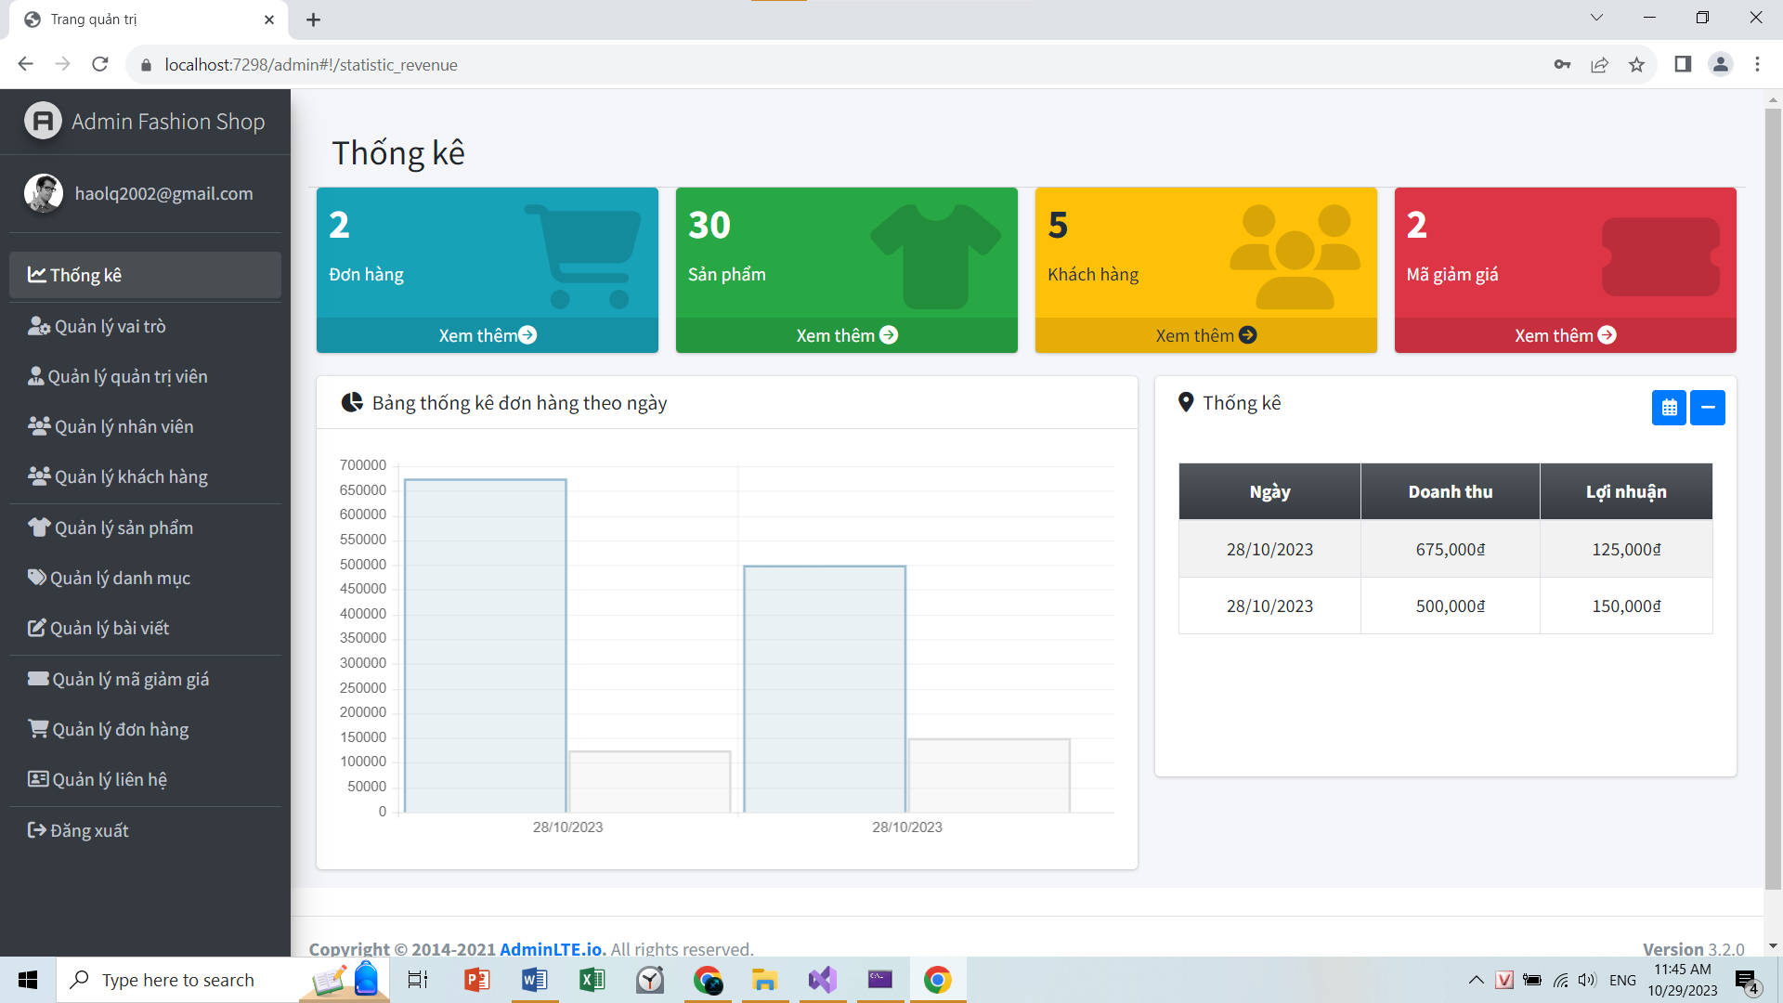

Ở phần thống kê sẽ hiển thị tất cả đơn hàng, sản phẩm, khách hàng và mã giảm giá.

Ngoài ra còn hiển thị bảng thống kê doanh thu và lợi nhuận theo ngày

### 4.2.3. Giao diện và chức năng của quản lý vai trò

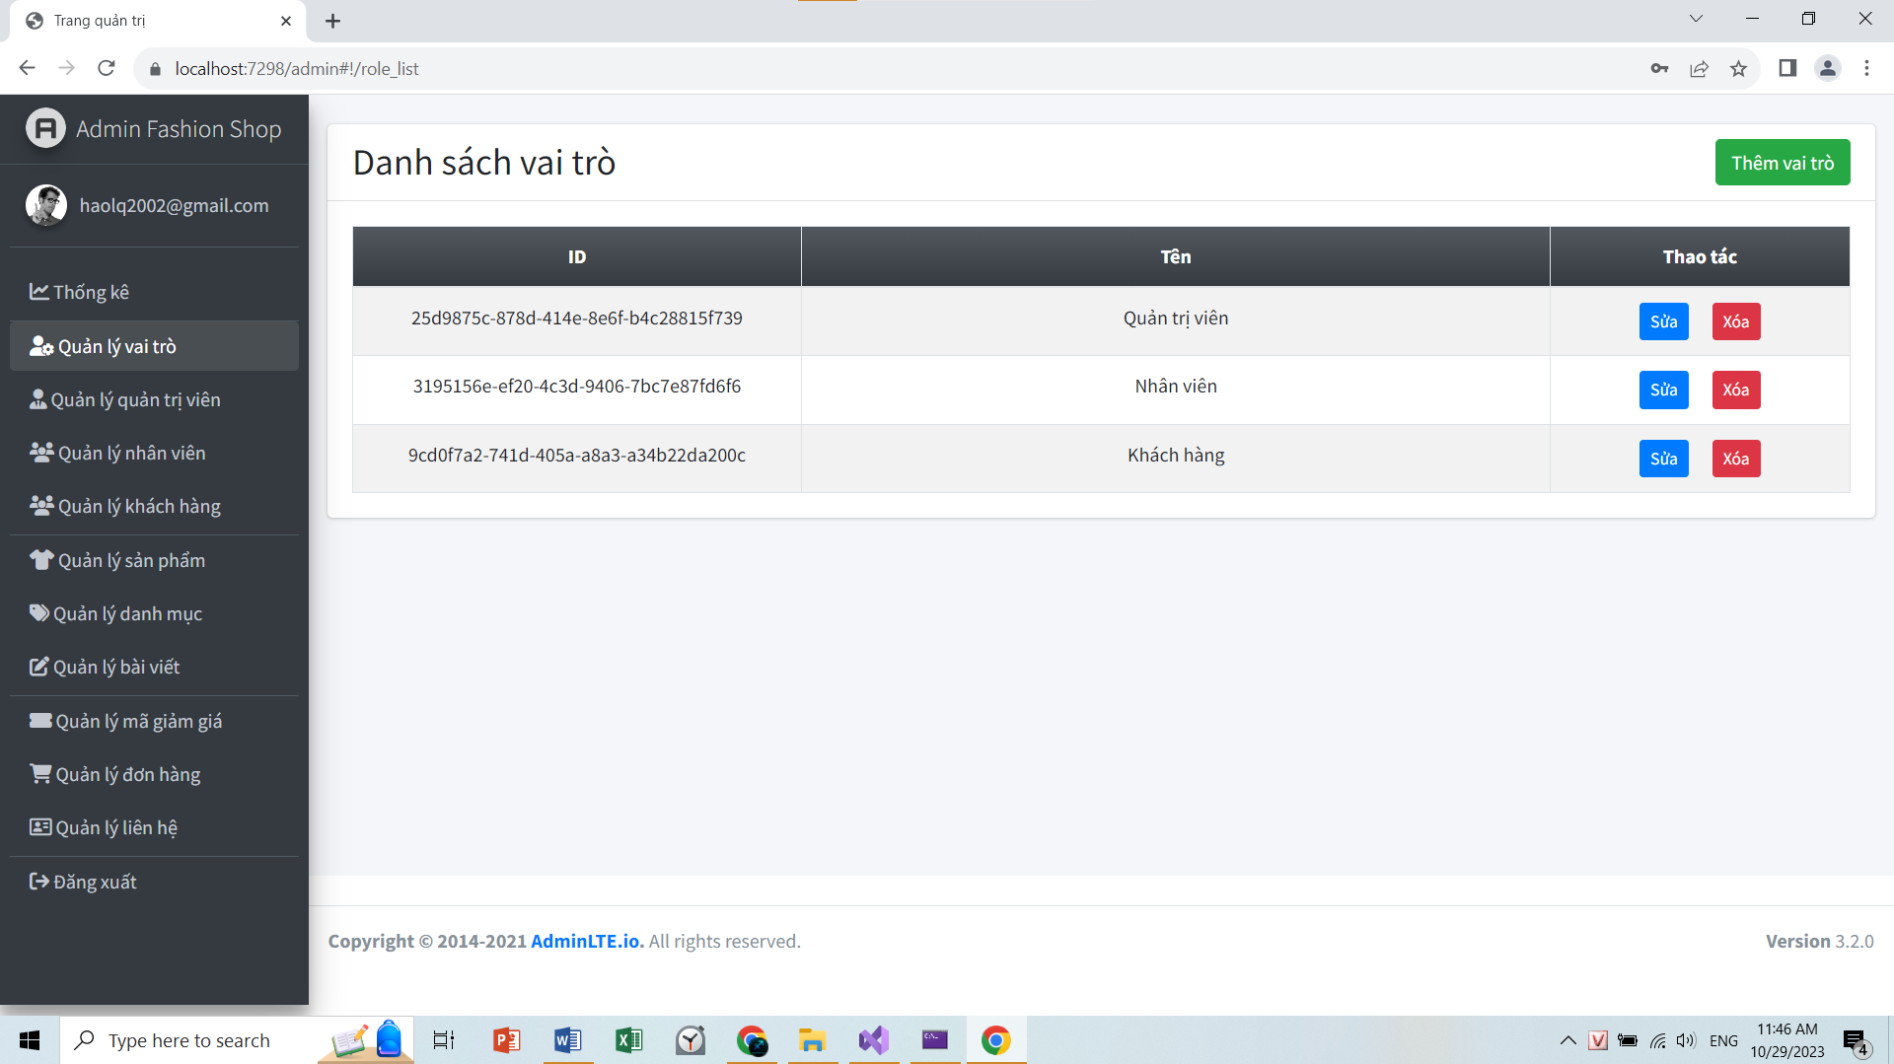

Ở phần quản lý vai trò, quản trị sẽ quản lý được các quyền và có thể thêm, xóa và sửa vai trò của hệ thống

### 4.2.4. Giao diện và chức năng của quản lý quản trị viên

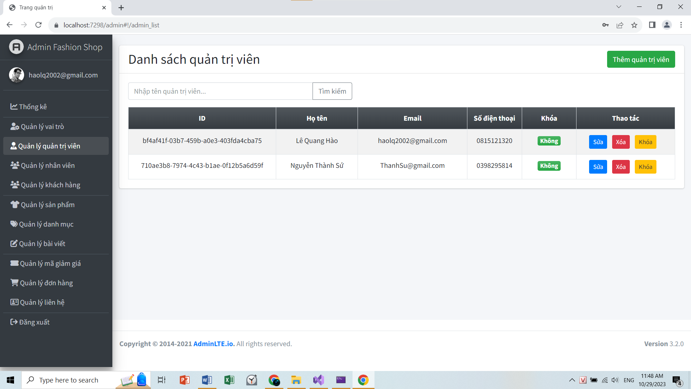

Ở phần này chỉ có quản trị viên mới có quyền thêm, xóa, sửa, khóa và mở khóa tài khoản quản trị viên

### 4.2.5. Giao diện và chức năng của quản lý nhân viên

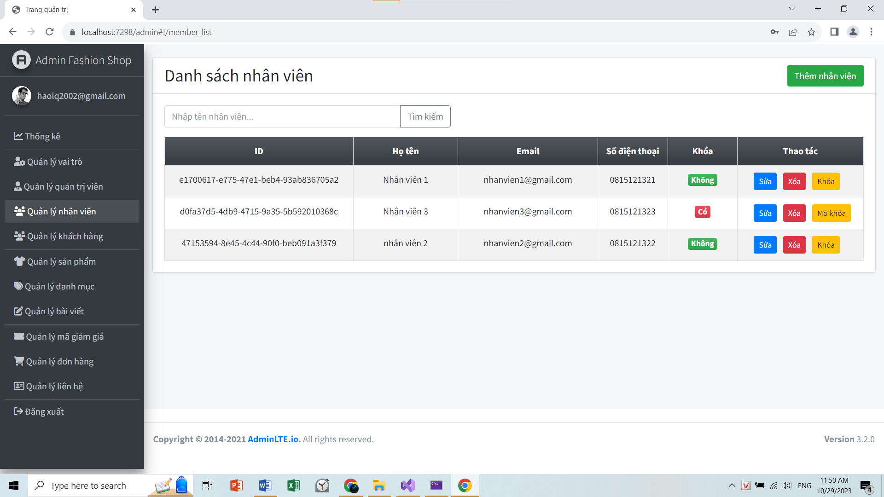

Ở phần này chỉ có quản trị viên mới có quyền thêm, xóa, sửa, khóa và mở khóa tài khoản nhân viên

### 4.2.6. Giao diện và chức năng của quản lý khách hàng

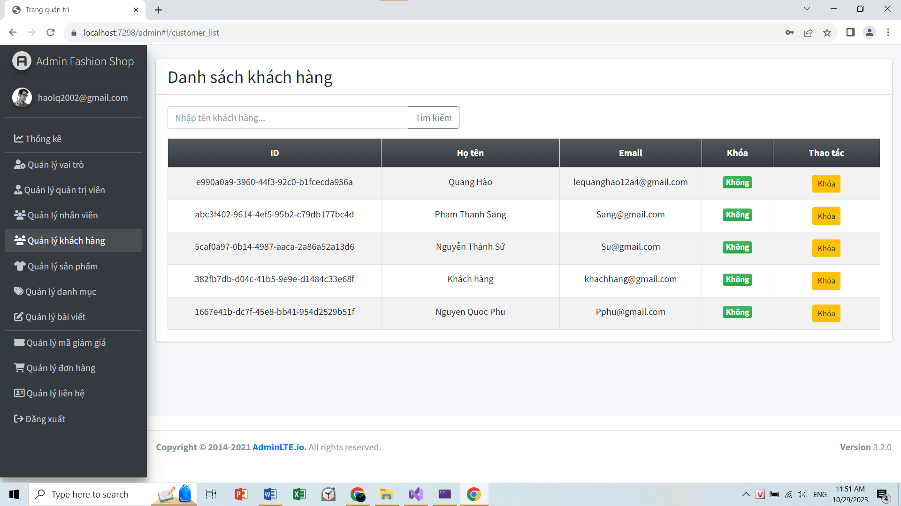

Ở phần này chỉ có quản trị viên mới có quyền khóa tài khoản của khách hàng

### 4.2.7. Giao diện và chức năng của quản lý sản phẩm

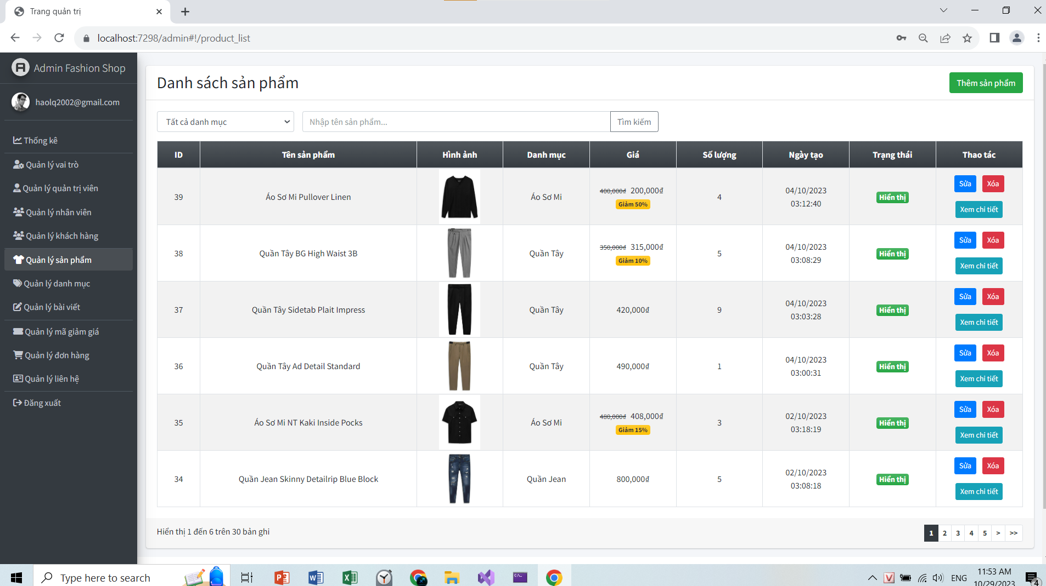

Ở phần quản lý sản phẩm, quản trị viên có thể thêm, xóa, sửa, xem chi tiết sản phẩm, phân loại sản phẩm theo danh mục, tìm kiếm sản phẩm theo tên và phân trang sản phẩm

#### 4.2.7.1 Chức năng thêm sản phẩm

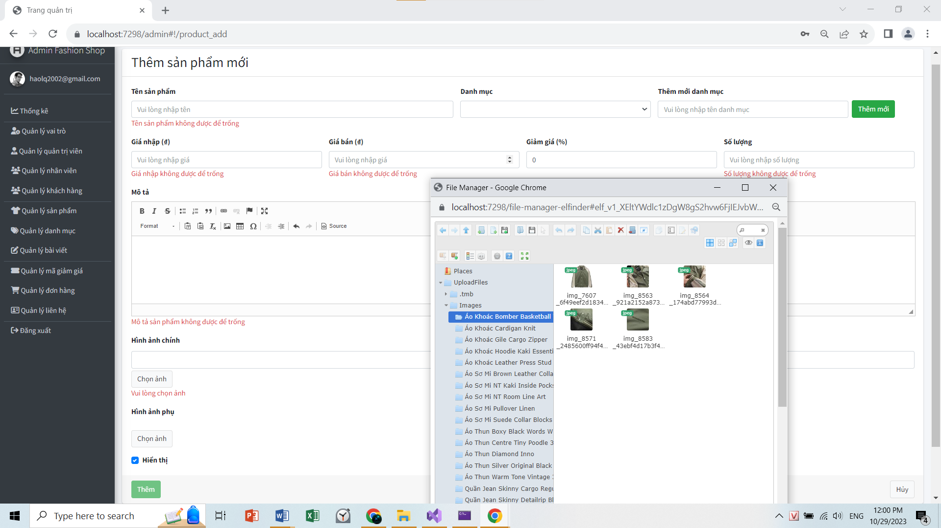

Trên đây là form tạo sản phẩm, ở phần Content là phần nội dung chính em có sử dụng ckeditor để quản lí nội dung của bài viết. Còn ở phần chọn hình ảnh thì em sử dụng elfinder dùng để quản lí hình ảnh. Sau khi điền đầy đủ thông tin thì có thể tạo sản phẩm

#### 4.2.7.2 Chức năng chỉnh sửa sản phẩm

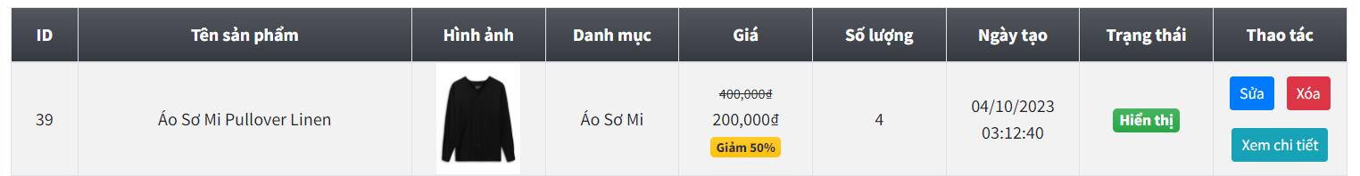

Để chỉnh sửa sản phẩm cần bấm vào nút Sửa, sau khi chuyển đến trang chỉnh sửa, sửa đổi và bấm lưu

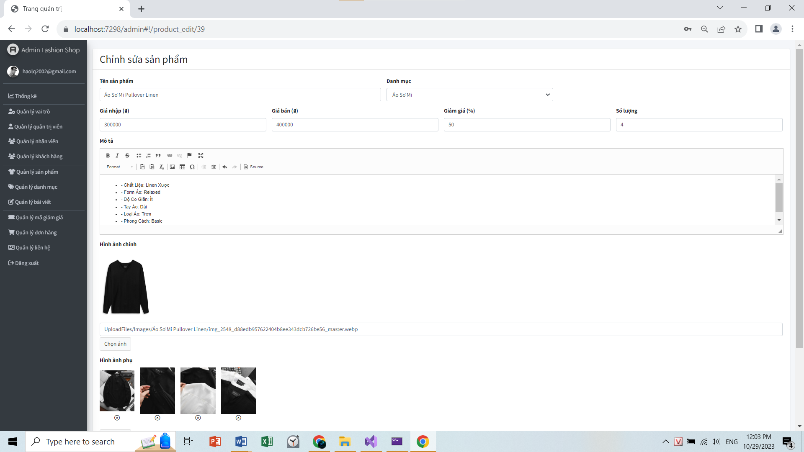

#### 4.2.7.3 Chức năng xóa sản phẩm



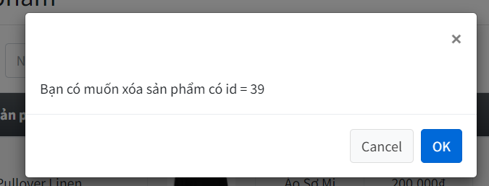

Để xóa sản phẩm cần bấm vào nút Xóa và xác định muốn xóa

#### 4.2.7.4 Chức năng xem chi tiết sản phẩm



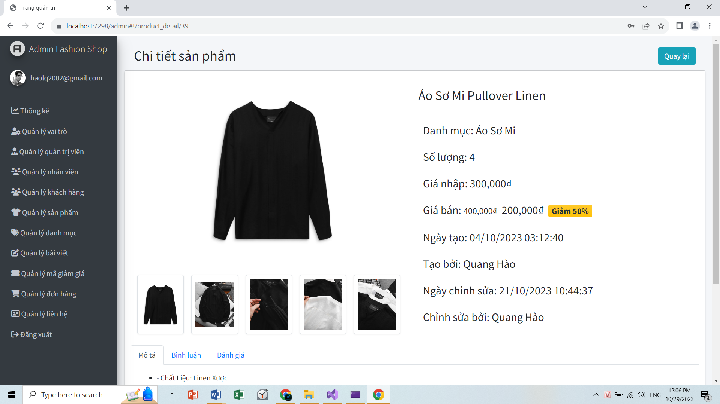

Sau khi bấm vào nút Xem chi tiết sẽ chuyển đến trang chi tiết của sản phẩm đó

#### 4.2.7.5 Chức năng phân loại và tìm kiếm sản phẩm

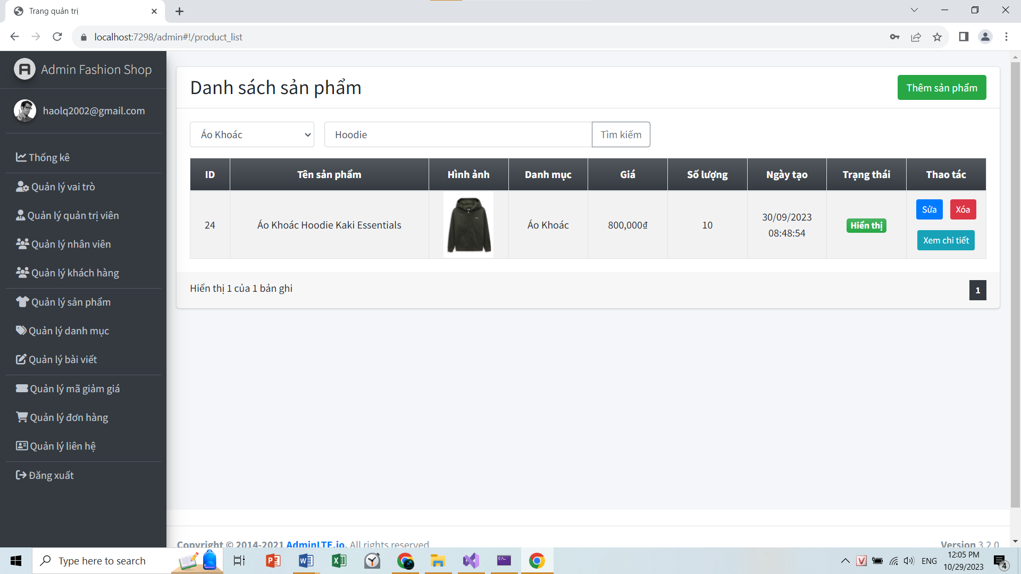

### 4.2.8 Giao diện và chức năng của quản lý danh mục sản phẩm

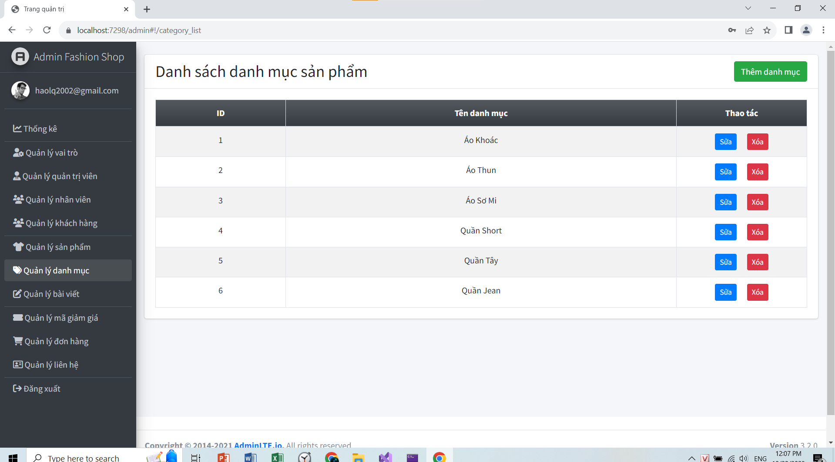

Ở phần này, quản trị viên có thể thêm, xóa, sửa danh mục của sản phẩm

### 4.2.9 Giao diện và chức năng của quản lý bài viết

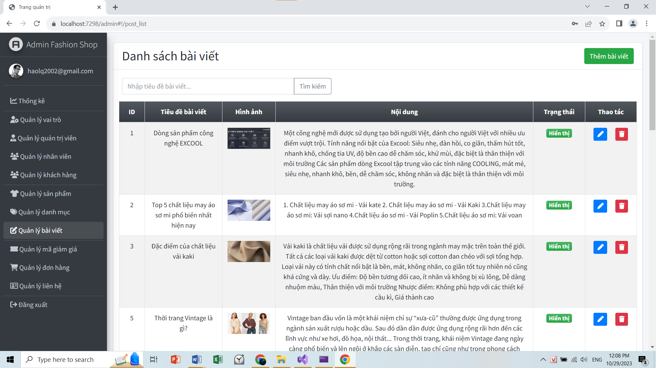

Ở phần này, quản trị viên có thể thêm, xóa, sửa, tìm kiếm bài viết và tất cả bài viết của hệ thống

### 4.2.10 Giao diện và chức năng của quản lý mã giảm giá

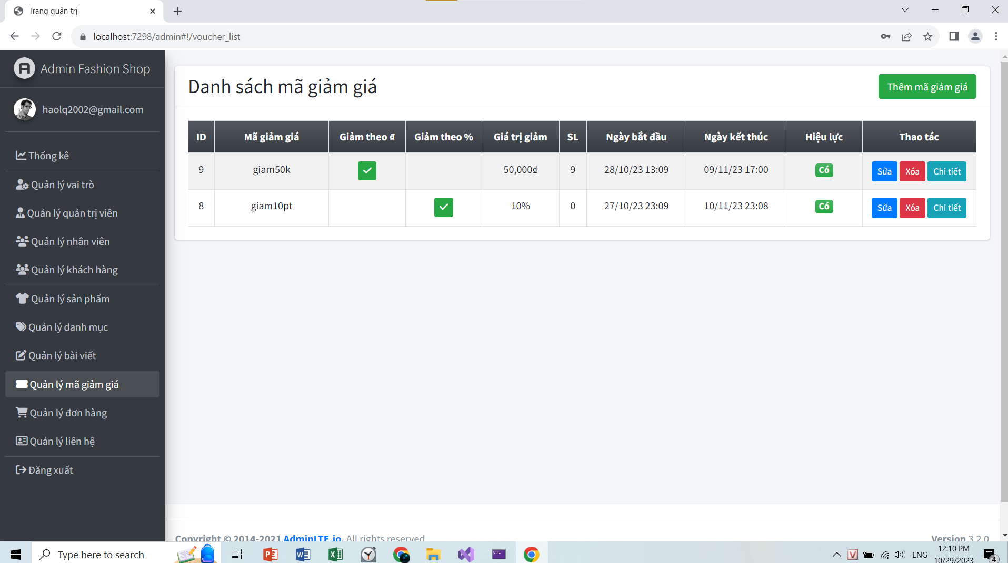

Ở phần này, quản trị viên có thể thêm, xóa, sửa, xem chi tiết mã giảm giá

### 4.2.11 Giao diện và chức năng của quản lý đơn hàng

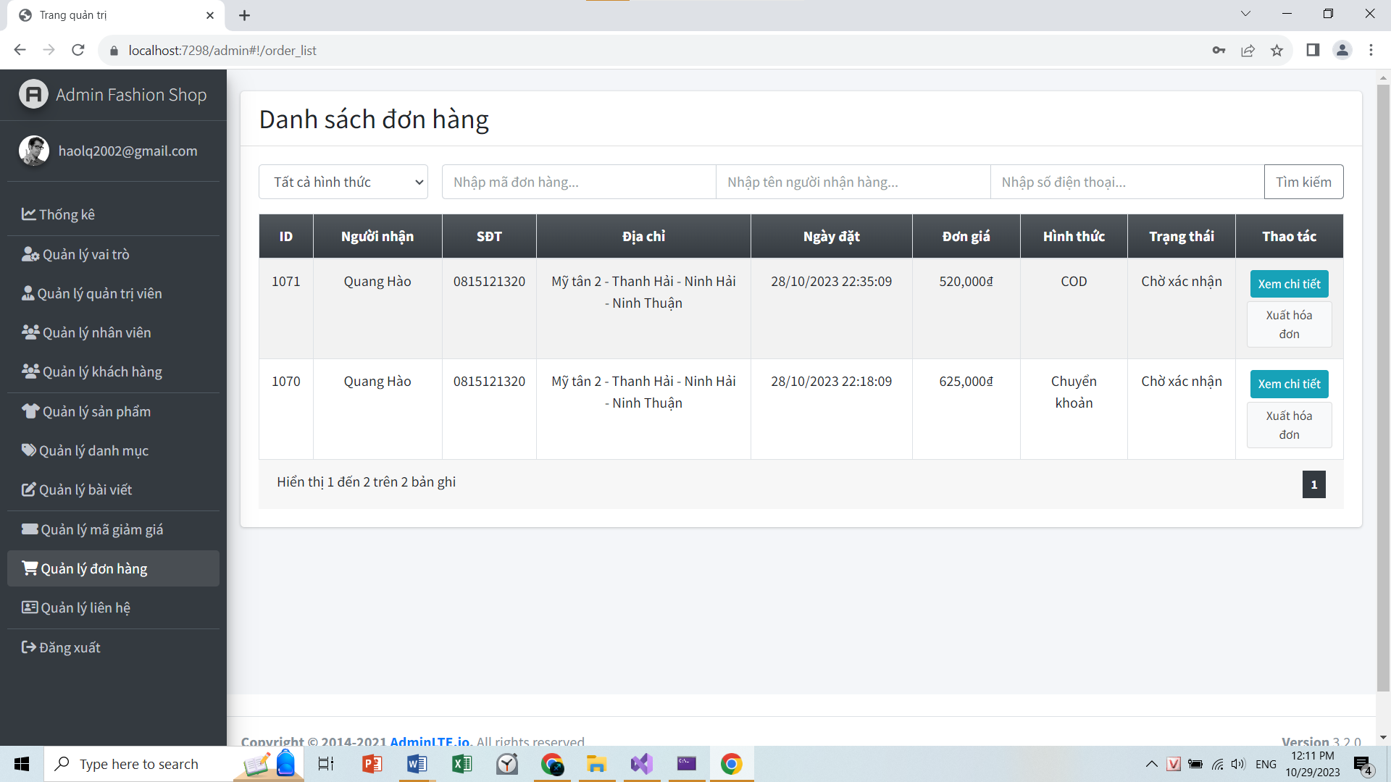

Ở phần này, quản trị viên có thể tìm kiếm theo hình thức thanh toán, theo mã đơn hàng, theo tên người nhận hàng, theo số điện thoại, xem chi tiết và xuất hóa đơn của đơn hàng

#### 4.2.11.1 Chức năng của xem chi tiết đơn hàng

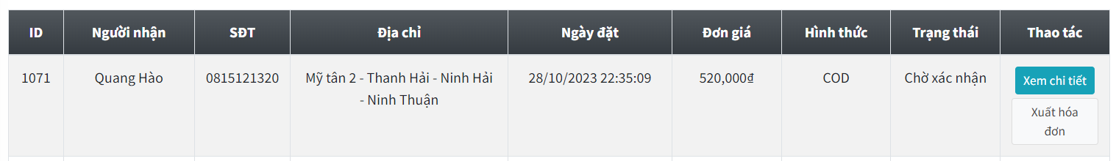

Khi bấm vào nút xem chi tiết đơn hàng thì sẽ chuyển đến trang bên dưới

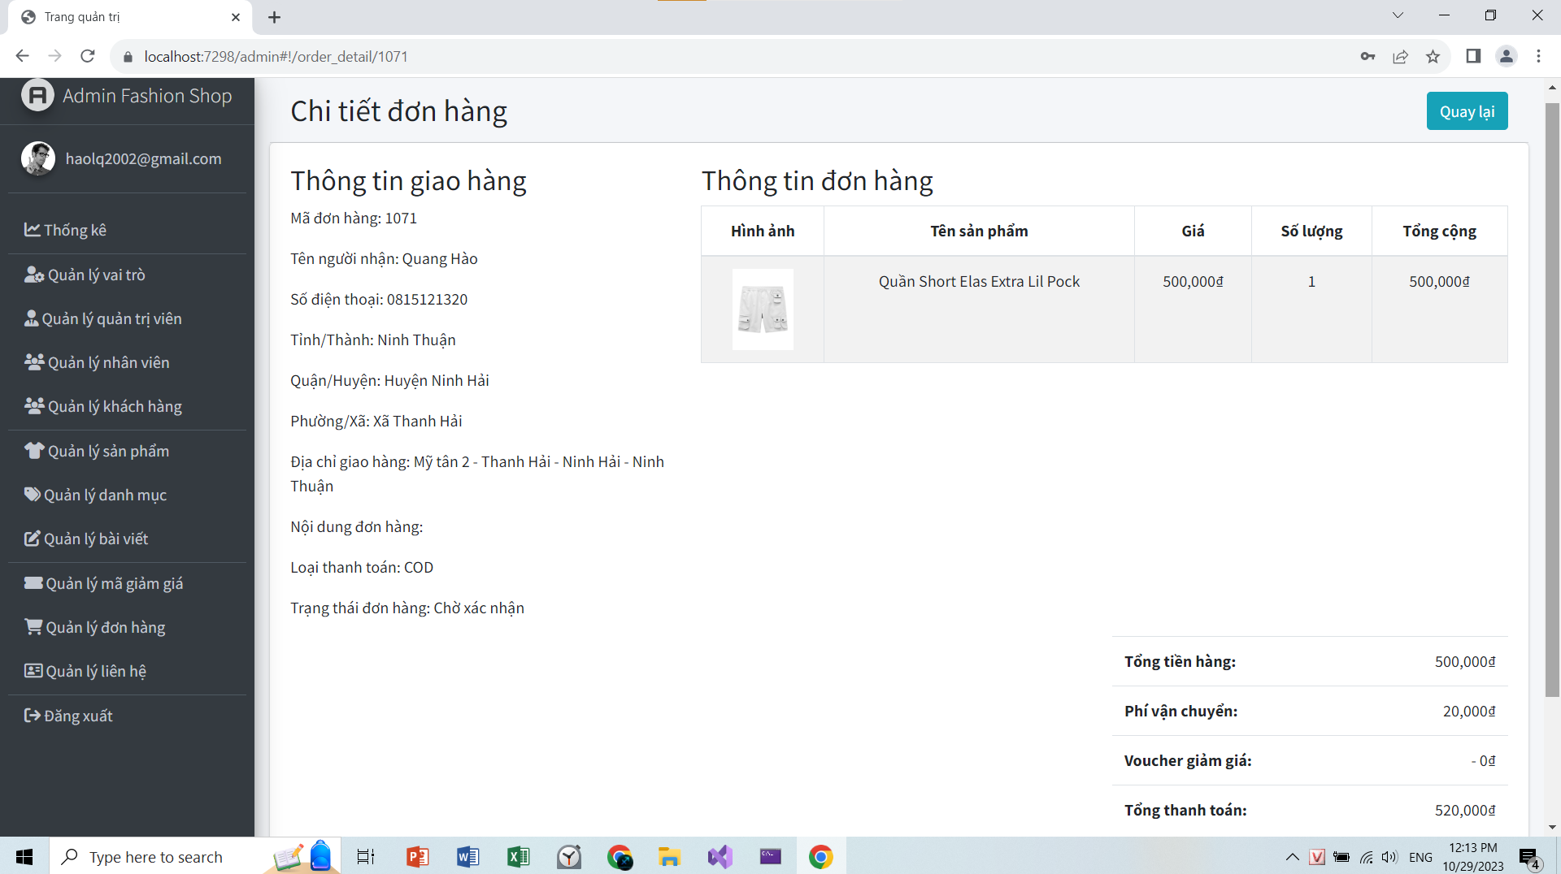

#### 4.2.11.2 Chức năng xuất hóa đơn của đơn hàng



Khi bấm vào xuất hóa đơn thì sẽ tải xuống một file excel về thông tin đơn hàng

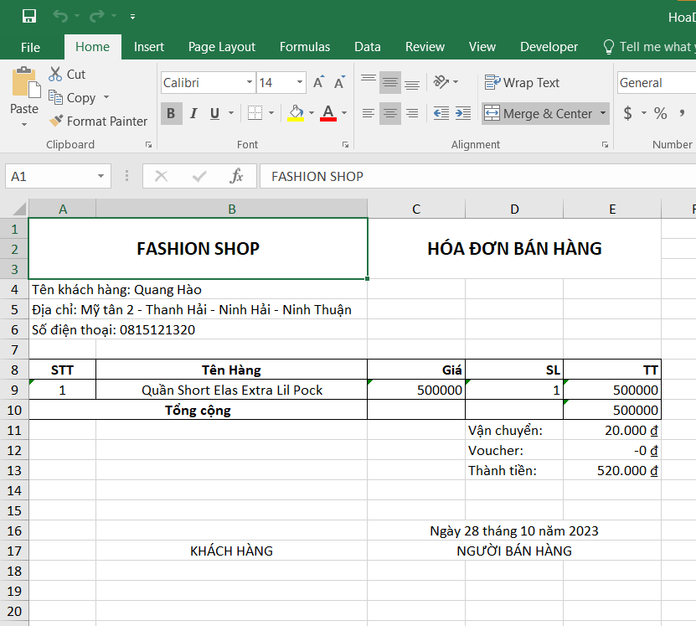

### 4.2.12 Giao diện và chức năng của quản lý liên hệ của khách hàng

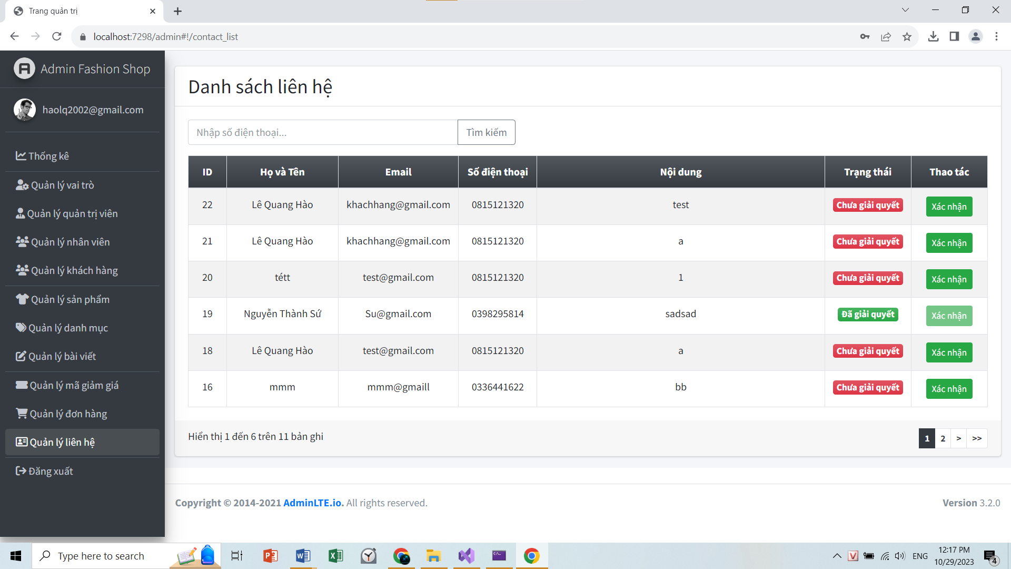

Ở phần này, quản trị viên dùng để trả lời những thông tin mà khách hàng gửi

## 4.3. Kết chương 4

Trên đây là những giao diện và chức năng hiện tại mà hệ thống đã đạt được, trong tương lai em sẽ phát triển thêm nhiều giao diện và chức năng cần thiết của một website bán hàng online.

# KẾT LUẬN

## Kết quả đạt được

Đề tài **“Fashion Shop – website bán hàng online”**, hiện nay có rất nhiều trang web bán hàng online nên giúp chúng em có nhiều cái tổng quan để giúp chúng em hoàn thành đồ án của mình

Mặc dù đã cố gắng rất nhiều, tìm hiểu các kiến thức mới, kết hợp với tham khảo các website bán hàng online tương tự hiện nay. Nhưng do còn hạn chế về mặt thời gian cũng như kinh nghiệm thực tiễn nên không thể tránh khỏi những thiếu sót nhất định của hệ thống nên đề tài đã hoàn thành ở mức độ sau:

* Áp dụng AngularJS, Bootstrap cùng với html để xây dựng giao diện
* Biết cách xây dựng API bằng Asp.net Core và sử dụng API qua AngularJS
* Sử dụng ELFinder để quản lý hình ảnh và CKEditor để soạn thảo văn bản
* Tích hợp được chức năng thanh toán online
* Biết sử dụng github để làm việc nhóm
* Biết xây dựng các giao diện và chức năng đã trình bày ở trên

## Hướng nghiên cứu

Với những gì đạt được và hạn chế nêu trên, hướng nghiên cứu của hệ thống sau này em dự kiến như sau:

* Tìm hiểu sâu hơn về ANGULAR JS, API, C#, ASP.NET CORE, SQL Server,… để đáp ứng được nhiều yêu cầu của người sử dụng và phát triển tối ưu hóa hệ thống
* Tìm hiểu thêm về một số framework, các phần mềm ưng dụng,.. để phát triển cũng như nâng cao giao diện đồ họa đẹp mắt, thân thiện hơn với người dùng
* Xây dựng trang Web với quy mô lớn hơn với nhiều chức năng hơn

# TÀI LIỆU THAM KHẢO

[1] <https://www.w3schools.com/angular/default.asp>

[2] <https://www.w3schools.com/jquery/default.asp>

[3] https://www.w3schools.com/bootstrap4/defa